УЛЬЯНОВСКИЙ ГОСУДАРСТВЕННЫЙ ПЕДАГОГИЧЕСКИЙ   
УНИВЕРСИТЕТ ИМЕНИ И. Н. УЛЬЯНОВА

**Бурдин Е.А.**

**Рыбацкая доля.**

**История рыболовства   
на Средней Волге   
и Нижней Каме**

***Ульяновск***

**2020**

**УДК 947.084**

**ББК 63.3. (2) 6**

**Б 91**

**Научный редактор:** Руденко К.А., доктор исторических наук,   
профессор кафедры истории, философии и культурологии ФГБОУ ВО   
«Казанский государственный институт культуры»

Рецензенты:

Шакирова Ф.М., кандидат биологических наук, заместитель руководителя Татарского филиала ФГБНУ «Всероссийский научно-исследовательский институт рыбного хозяйства и океанографии» (г. Казань)

Горшкова А.Т., кандидат географических наук, заведующая лабораторией гидрологии ГБУ «Институт проблем экологии и недропользования» АН РТ

**Б 91** Бурдин Е.А. Рыбацкая доля. История рыболовства на Средней Волге и Нижней Каме. Монография. Ульяновск: Изд-во «Корпорация технологий продвижения», 2020. 352 с.

**ISBN** 978-5-86045-559-7

Монография посвящена одному из важнейших и древнейших традиционных хозяйственных занятий жителей Среднего Поволжья – рыболовству. До последнего времени эта тема в известной степени представляла собой «белое пятно» и детально не освещалась. Опираясь на археологические, письменные и устные источники, подавляющее большинство из которых ранее не использовалось, автор описал природные богатства данной территории – реки Волгу и Каму в их среднем и нижнем течениях, а также прилегающие к ним долины, специфику рыбного населения региона до и после создания Куйбышевского водохранилища, а также способы лова и снасти с каменного века и до наших дней. В отдельные части выделены миниатюры (XVI–XXI вв.) и воспоминания современников (XVII–XXI вв.), связанные с рыбным промыслом, а также рецепты приготовления ухи и описание свияжских фестивалей. Издание богато иллюстрировано, что позволяет визуально представить изложенный материал. Значительная часть фотографий публикуется впервые. Монография состоит из шести частей и 41 параграфа.

Книга написана доступным языком и рассчитана как на профессиональных учёных, так и на широкую читательскую аудиторию, всех людей, интересующихся историей рыбного промысла на Средней Волге и Нижней Каме.

 **УДК 947.084**

**ББК 63.3. (2) 6**

© Бурдин Е.А.

**ОГЛАВЛЕНИЕ:**

Предисловие ……………………………………………………………..

**Часть 1. Природные богатства Волго-Камья** ………………………

**1.1.** «Голубая нива»: Средняя Волга и Нижняя Кама …………………

**1.2.** «Золотое дно»: речные долины ……………………………………

**Часть 2. Рыбное царство** ……………………………………………….

**2.1.** Царь-рыба ……………………………………………………………

**2.2.** «Стерляжья река»: осетровые и другие семейства ……………….

**2.3.** «Большая Волга» и рыба ……………………………………………

**Часть 3.** **Способы лова и снасти** ..………………………………………

**3.1.** Рыбный промысел на Волге и Каме …………………………………

**3.2.** Добыча рыбы в Куйбышевском водохранилище …………………..

**3.3.** Смельницкий и Санников: связь времён …………………………...

**Часть 4. Миниатюры о рыбе и рыбалке** **(XVI–XXI вв.)** ……………

**4.1.** Государевы рыбные дворы ………………………………………….

**4.2.** Когда воды стали землями ………………………………………….

**4.3.** «Путешествие по разным провинциям…» П.С. Палласа …………

**4.4.** Записки И.И. Лепёхина ……………………………………………...

**4.5.** Свияжская рыбалка ………………………………………………….

**4.6.** Рыбная Слобода ………………………………………………………

**4.7.** Рыболовные традиции Архангельского …………………………….

**4.8.** Рыбаки ловили рыбу… ………………………………………………

**4.9.** Коренные рыбаки из Панской Слободы ……………………………

**4.10.** Шиловский рыбный промысел ……………………………………..

**4.11.** Царь-рыба и Белоярский рыбколхоз ………………………………

**4.12.** Рыбколхоз «За Родину» …………………………………………….

**4.13.** Рыбное население пойменных озёр долин Волги и Камы ……….

**4.14.** Промысловые рыбы Средней Волги накануне образования Куйбышевского водохранилища ……………………………………………….

**Часть 5. Рыболовство на Волге и Каме глазами современников (XVII–XXI вв.)** ………………………………………………………………….

**5.1.** «Описание путешествия в Московию» А. Олеария ………………

**5.2.** «Путевые впечатления…» А. Дюма ……………………………….

**5.3.** Устные воспоминания Ю.И. Платова о рыболовстве в районе Куйбышевского Затона ………………………………………………………...

**5.4.** «Хроникёр» Г.В. Балуева ………………………………………….

**5.5.** Устные воспоминания Г.И. Мурычёва о рыбалке в пределах современного Спасского района РТ ………………………………………….

**5.6.** Устные воспоминания П.В. Храменкова о рыбном промысле в окрестностях Болгара …………………………………………………………

**5.7.** Устные воспоминания Е.А. Зотовой о белуге, пойманной около Тетюш в 1921 г. ……………………………………………………………….

**5.8.** Барон на рыбалке ………………………………………………….

**5.9.** Рассказы о рыбной ловле в произведениях Ю.М. Смельницкого …

**5.10.** Устные воспоминания В.И. Исакова об измерских рыбаках …….

**5.11.** «Из уцелевших воспоминаний…» А.Н. Наумова ……………….

**5.12.** Устные воспоминания В.И. Павлова о рыболовстве в окрестностях Старой Майны …………………………………………………..

**5.13.** «Столбунцы» П.Т. Мельникова …………………………………..

**5.14.** Волжская рыбалка в мемуарах А.И. Солуянова …………………

**5.15.** Белоярские записки В.М. Сучкова ……………………………….

**5.16.** «Хрящёвские этюды…» В.И. Мордасова ………………………..

**5.17.** «Ставропольская пойма» П.Е. Романова ………………………...

**Часть 6. Способы приготовления ухи и связанные с рыболовством фестивали** ……………………………………………………………………….

**6.1.** Рецепты ухи ………………………………………………………….

**6.2.** Свияжские фестивали ……………………………………………….

Послесловие ………………………………………………………………

Список источников и литературы ………………………………………

Благодарности ……………………………………………………………

**Предисловие**

«…*Мы когда-то с родителями жили на Каме. Она у нас широкая… Время было другое. Эпоха была жуткая, просто жутчайшая эпоха, и атмосфера была мерзопакостная. Но, тем не менее, рыба в Каме была*…»[1]

Наступило время, когда представителей семейства осетровых и других ценных видов рыб на Средней Волге можно увидеть, за редким исключением, только на фотографиях и в виде памятников – белуге в г. Тетюши, осетру в г. Лаишев (оба города находятся в Республике Татарстан (РТ) или же в виде чучела – белуга в Национальном музее РТ и т.д. В Волге и Каме их, за редким исключением, теперь нет. Немногочисленные в подавляющем большинстве мелкие особи местных популяций стерляди и других ценных рыб ещё изредка попадаются, например, рыбакам из с. Измери и г. Болгар в Спасском районе РТ.

Ещё лет десять тому назад во время путешествий по волжским берегам я полушутя-полусерьёзно говорил своим спутникам, что скоро мы будем привозить с собой покупную рыбу из города. Уже тогда было очевидным уменьшение рыбных запасов. Если раньше, ещё в 1970–1990-е гг. мы могли поймать на удочку почти полное ведро буквально за несколько часов, то в 2000-е и особенно в 2010-е гг. добыть столько рыбы не получалось (а иногда и совсем оставались без неё). Поэтому последние лет пять в походы на Волгу я беру рыбу из магазина – осетра, сёмгу, лосося или хотя бы форель.   
Понятно, что сейчас в реке-водохранилище рыбы такого качества нет и в помине.

А ведь до создания Куйбышевского водохранилища в 1955–1957 гг. ситуация была совершенно иной. Рыба семейства осетровых и других ценных видов не являлась редкостью. Как-то сравнительно недавно я прочитал результаты исследований кухонных остатков именьковских поселений на Волге в Республике Татарстан и удивился. Оказывается, в V–VII вв. (и в некоторые другие исторические эпохи) около 50 % рыбных остатков представляли собой крупные особи семейства осетровых – белуги, осетры, стерляди и т.д. Неплохо питались наши предки!

Безусловно, многие породы рыб на Волге и Каме всегда имели особую значимость не только как объект промысла и ценный продукт (здесь выделю представителей семейства осетровых), но и как источник эстетического наслаждения, который вызывал положительные эмоции, так как люди, в первую очередь рыбаки, часто любовались красивой и мощной рыбой.   
Самая большая и сильная из семейства осетровых рыба – белуга, которую местные жители называли волжской «акулой», служила зримым символом мощи и красоты великих рек. Сильная, быстрая и чистая вода рождала такую же мощную великолепную рыбу и была для неё родным домом.

Если посмотреть на мировую историческую практику, то можно увидеть немало примеров использования образа рыбы. Например, общеизвестно, что один из раннехристианских символов представлял собой изображение рыбы[2].

То же самое можно сказать и про территорию Среднего Поволжья.   
Во время раскопок археологических памятников учёные находили и находят здесь предметы с вышеуказанным образом и гончарные изделия в виде рыбки. Так, в 2015 г. на Старокуйбышевском II селище (Спасский район РТ) был обнаружен фрагмент керамического изделия XII–XIII вв., на котором частично сохранилось выпуклое изображение головы и верхней части туловища рыбы семейства карповых – видимо, игрушки[3]. С древности немалое количество блёсен изготавливалось в форме рыбки. Правда, здесь просматривается уже чисто практическое назначение.

Для всех очевидна генетическая связь рыбы и воды, которая является источником жизни. Вместе с изменением отношения людей к Волге (воде) менялось отношение и к рыбе. Если говорить кратко, то начиная с каменного века и до наших дней восприятие человеком великой реки прошло эволюцию от её обожествления, ощущения священности волжской воды до превращения в объект для удовлетворения хозяйственных и технических нужд.   
Подчинённое или в лучшем случае равноправное положение людей постепенно сменилось их приоритетом по отношению к Волге. Человек сейчас ощущает себя всемогущим «царём» природы. В итоге наступил экологический кризис, последствия которого мы уже испытываем. Пора понять, что ситуация не изменится до тех пор, пока мы не перестанем загрязнять реки, оставлять после себя на берегах горы мусора. А для этого нужно коренным образом менять отношение к природе, в т.ч. и воде.

На протяжении веков и тысячелетий у народов, проживавших вдоль Волги, сформировалось сакральное (священное, иррациональное) восприятие великой реки. Она вызывала уважение и поклонение. Однако со временем наметился переход от традиционного восприятия Волги как священной реки к утилитарному. То есть стал преобладать потребительский, рациональный подход, в основе которого – получение от природных объектов материальной выгоды (практической пользы). По мнению некоторых исследователей, это произошло примерно в середине – второй половине XIX в., когда началось активное развитие речного пароходства, повлёкшее за собой интенсивное освоение водных ресурсов[4].

Хозяйственная деятельность людей с давних пор приводила к нарушению сложившегося экологического баланса природной системы как долины, так и самой реки. Отсчёт этого процесса, видимо, следует вести с бронзового века, когда во II тыс. до н.э. племена срубной культурно-исторической общности начали активно осваивать прилегающие к Волге территории, что проявилось в интенсивном развитии скотоводства и распашке пойменных земель[5]. Антропогенное воздействие здесь значительно усилилось в XVIII–XIX вв. Особенно негативным явлением была вырубка лесов на берегах реки, приводившая к её обмелению. Тем не менее, до первой трети XX в. вмешательство человека в природную систему Волги и её долины не было столь глобальным, как позднее.

Коренной перелом произошел в 1930–1980-е гг., когда на равнинной реке появился каскад из восьми гидроузлов и соответственно стольких же крупных водохранилищ. Приоритет отдавался хозяйственному использованию Волжского каскада гидроэлектростанций (ГЭС) (выработка значительного количества электроэнергии, улучшении условий судоходства и орошение засушливых земель и т.д.). Но образование огромных водохранилищ на Волге радикально изменило жизнь около 500 тысяч человек, которые были вынуждены переселиться на возвышенные места. Сейчас по берегам искусственных морей располагается множество населённых пунктов, в том числе города с мощным промышленным потенциалом и развитой социальной структурой.

Совершенно очевидно, что сооружение гидротехнических объектов без детальной проработки экологических и других значимых вопросов, приводит к появлению серьёзных проблем, например, критическому увеличению антропогенной нагрузки на природную среду. Мы подошли к черте, за которой – кризис и гибель не только экосистемы, но и хозяйственных, социальных и культурных основ государства и общества.

Думаю, что пришло время отойти от установок индустриальной эпохи, когда природа приносилась в жертву нуждам промышленного развития.   
Сейчас, когда страна вступила в постиндустриальное время, надо как можно быстрее изменить и отношение к окружающей среде. Пора понять, что без решения глобальных природных проблем наша экология продолжит ухудшаться. Поэтому в данном случае надо заботиться, прежде всего, о здоровье Волги, а в чистой воде будет водиться большое количество ценной рыбы.   
А пока мы бьём, как говорится «по хвостам» …

**Территориальные границы.** Существуют различные классификации районирования Волги. Например, по гидрографическим признакам река до зарегулирования делилась на Верхнюю – от истока до г. Рыбинск, Среднюю – от г. Рыбинск до устья Камы и Нижнюю Волгу – от места впадения Камы до устья. Очевидно, что такая классификация мне не подходит, тем более что она применялась преимущественно до создания Куйбышевского водохранилища, и явно устарела. Многие исследователи уже в 1970-е гг. считали нерациональным проводить границу между Средним и Нижним Поволжьем внутри отдельного водоёма, и приняли за неё плотину Жигулёвского гидроузла у г. Тольятти. А само Куйбышевское водохранилище полностью включили в Средневолжье[6].

В географическом, историческом и природном отношении к среднему течению Волги часто относят территории таких регионов, как Чувашская Республика, Республики Марий Эл и Татарстан, Ульяновская и Самарская области. Они представляют собой относительно единое социально-экономическое, культурное и природное пространство, исторически связанное с Волгой (и частично Камой) и тяготеющее к ней. Кроме того, по авторским подсчётам, географическим центром Поволжья (если считать расстояния по акватории), является Самарская область[7]. Поэтому в рамках книги для удобства я буду использовать условное понятие «Средняя Волга». Чтобы избежать его частых повторов, также употребляются понятия «Среднее Поволжье» и «Средневолжье».

Говоря о рыболовстве на этом участке великой российской реки, необходимо хотя бы иногда упоминать и о Каме, преимущественно об участке от Камского Устья до г. Чистополь, на который распространяется наибольший подпор Куйбышевского водохранилища в этом районе. Для обозначения данной части я буду применять условное понятие «Нижняя Кама».

Созданное в 1955–1957 гг. Куйбышевское водохранилище коренным образом изменило экосистему рек Волга и Кама (соответственно в среднем и нижнем течении) и прилегающих к ней территорий, а также традиционную классификацию водных участков по строению русла и долины, и особенностям гидрологического режима. Например, до его образования участок от устья р. Белая до впадения Камы в Волгу назывался «Низовья Камы», а после акватория от Камского устья до Нижнекамского водохранилища стала обозначаться как «Камский плёс»[8]. Среди множества вариантов районирования Куйбышевского водохранилища один из самых обоснованных включает в себя 8 плёсов (сверху вниз): Волжский, Камский, Волго-Камский, Тетюшский, Ундорский, Ульяновский, Новодевиченский и Приплотинный плёсы[9].

Итак, географические рамки моего исследования простираются от   
г. Новочебоксарск (Республика Чувашия) до г. Тольятти (Самарская область). Это верхняя и нижняя границы Куйбышевского водохранилища. Сюда входят следующие регионы (сверху вниз): частично Чувашская Республика и Республика Марий Эл, Республика Татарстан, Ульяновская область и частично Самарская область. Основное внимание уделяется двум регионам, на которые приходится более 80 % прибрежных территорий Куйбышевского водохранилища: Республике Татарстан и Ульяновской области. К первой относится самая широкая в Европе Волжско-Камская долина, ныне почти полностью залитая Куйбышевским водохранилищем. В некоторых случаях для создания полной картины и сравнения я писал и о прилегающих к ним водоёмах в долине – речках и озёрах (часто обывателям было ближе и проще рыбачить именно там), а также привлекал материалы по соседним регионам Среднего Поволжья. Немаловажным фактором выбора указанной территории является наличие достаточного количества исторических источников и научных трудов, отражающих историю рыболовства именно здесь.

Добавлю, что если до устья Камы Волга течёт в широтном направлении, то южнее – в меридиональном. В выбранных мной географических рамках существуют две природных зоны – лесная и лесостепная, граница между которыми проходит в районе г. Казань[10].

**Временные рамки.** Они охватывают большой хронологический промежуток – от среднего каменного века (мезолита) и до наших дней, т.е. фактически на протяжении 10 тысяч лет. Такой глубокий обзор стал возможен благодаря археологическим данным (костные остатки и чешуя, а также орудия рыболовства), особенно полученным в течение последних 20 лет.   
Однакодостоверные и сравнительно полные материалы по истории рыболовства на территории Средневолжья в настоящее время найдены в культурных слоях памятников начиная с раннего средневековья (IV–VII вв.) и до XVIII в.

**Источники.** Внушительный хронологический диапазон исследования истории рыболовства на Волге изначально предполагал использование значительного количества различных исторических источников – вещественных (археологических), письменных и устных. Понятно, что при изучении разных исторических периодов их соотношение менялось. Если для периода начиная с каменного века и примерно до X в. и в некоторых случаях позже – вплоть до XVI–XVII вв., я применял преимущественно археологические материалы, то с X в. и позднее, особенно с XVIII в., акцент постепенно смещался в сторону письменных источников. К XVII в. относятся первые мемуары, т.е. записки очевидцев. Во время работы над этим интереснейшим проектом я записал и использовал довольно-таки большое количество устных воспоминаний рыбаков и их потомков.

Что касается комплекса письменных источников, то я использовал их следующие виды: 1) законодательные акты; 2) делопроизводственные источники; 3) научно-техническая документация; 4) статистические материалы;   
5) периодическая печать; 6) документы личного происхождения (мемуарная литература и устные воспоминания). Кроме того, активно применялись такие виды исторических источников, как карты и фотографии.

Исследование носит междисциплинарный характер, т.к. кроме материалов гуманитарных наук (археология, история, филология и др.) я активно пользовался сведениями естественных наук – биологии, гидрологии, географии, геологии, ихтиологии, экологии и некоторых других. На мой взгляд, картина получилась красочной, разносторонней и, по меньшей мере, нескучной.

**Стиль книги.** Научно-популярный стиль изложения даже такого интересного и увлекательного материала не только легче воспринимается, но и предоставляет больший простор для умозаключений предположительного характера, не выходящих за рамки допустимого. Также читатель должен учитывать, что книгу написал непрофессиональный рыбак. С одной стороны, это не совсем хорошо, т.к. я не знаю многие тонкости промысла. С другой стороны, не связанный с ним человек лучше видит многие вещи и старается по возможности быть объективным. Насколько это у меня получилось – судить читателю. Невозможно в одной книге осветить все аспекты этой огромной темы, поэтому здесь я почти не буду говорить об организации рыболовства и многих других вещах, имеющих отношение к нему. Главное внимание здесь уделяется описанию Волги и Камы и их долин, в т.ч. истории их формирования, рыбного населения водоёмов данной территории, способов и орудий добычи рыбы. Особым достижением я считаю части книги, в одной из которых собраны свидетельства очевидцев о рыболовстве, а в другой – рецепты ухи, причём многие из них являются традиционными и публикуются впервые[11].

**О Волжской цивилизации и речной культуре.** Изучение истории рыболовства идеально вписывается в авторскую концепцию Волжской цивилизации, согласно которой это уникальный комплексный (природный, культурный и социально-экономический) феномен, не имеющий себе равных ни в России, ни в мире. В самом деле, трудно представить повседневность волжан без рыбалки и рыбы. Чего стоят одни только белуги и осетры!

Остаётся добавить, что сейчас речная культура[12] в Поволжье переживает далеко не лучшие времена, и её традиции почти утеряны. Много ли сейчас можно услышать песен, сказаний, частушек и других произведений устного народного творчества, посвящённых Волге и воде вообще? А варварские способы рыбалки? Между тем ещё в сравнительно недалёком историческом прошлом, ещё 50–100 лет назад, те же рыбаки брали только «мерную», т.е. взрослую рыбу, а молодь отпускали обратно в реку. А сколько последователей деда Мазая на лодках спасали в весеннее половодье зайцев и другую живность, оказавшуюся на небольших островках посреди разлившейся воды? И это только самые яркие примеры.

Волжане издавна приходили на реку не только рыбачить, но и отдыхать, купаться, любоваться красотой водного зеркала, закатом и т.д.   
В ледоход местные жители под оглушительный треск ломающегося льда любовались этим природным чудом. Никто и не думал мусорить. А сейчас берега водохранилища завалены пластиком, стеклом и другими отходами.   
Нередко в пределах водоохранной зоны стоят загородные дома с высоченными заборами, которые перекрывают доступ к воде.

Ныне начинается процесс строительства городских и сельских набережных, особенно в Татарстане. Они уже есть в прибрежной части Болгарского музея-заповедника, в гг. Казань, Лаишево и Чистополь и других населённых пунктах. Но пока там бывает немного людей. Одна из главных причин этого печального явления – потеря связи с природой, с водой. В общем, пока нет речной культуры. А ведь вода – это не только источник жизни, но и закалка, и положительные эмоции. Пора бы нам возрождать старинные традиции, бытовавшие на Волге и Каме. Думаю, здесь примером могла бы послужить маленькая Норвегия, в которой существует буквально культ воды и природы вообще. В реках и море там водится множество ценной рыбы, воду можно пить, а дети и все остальные купаются уже при температуре +10–140 С, когда многие наши ребятишки выходят на улицы в куртках и шапках. Нужно срочно принимать государственную программу, по которой уже с детского сада нашим согражданам надо прививать речную культуру и здоровый образ жизни. Тогда многое в стране изменится в лучшую сторону.   
А пока я вижу преимущественно пустынные и размываемые берега Куйбышевского водохранилища, горы мусора и мёртвую рыбу…

**Часть 2. Рыбное царство**

**2.1. Царь-рыба**

Из всего богатства рыбного населения Волги и Камы и тем более примыкающих к ним речек и озёр явно выделялась белуга – настоящая царь-рыба! Поэтому рассказ пойдёт сначала именно о ней. Виктор Петрович Астафьев в изданной в 1976 г. повести «Царь-рыба» помимо прочего описывал борьбу сибирского рыбака Игнатьича и огромного осетра. А ведь он, как и волжский, по своим размерам уступает взрослой белуге. Единственное, в чём она несколько проигрывает тем же осетру или стерляди – это вкусовые качества, хотя и неявно. В остальном же – силе, мощи, размерах, да и в своеобразной красоте – на Волге ей нет равных. Недаром в старину осетровых, к которым принадлежит и белуга (как и лососевых), часто называли «красной» рыбой[13]. Хотя их мясо не красное, а белое или желтоватое. «Красная» на современном языке означает «красивая» или «дорогая» («ценная»). Это название свидетельствует о важной экономической и культурной роли, которую играли рыбы семейства осетровых в жизни наших предков.

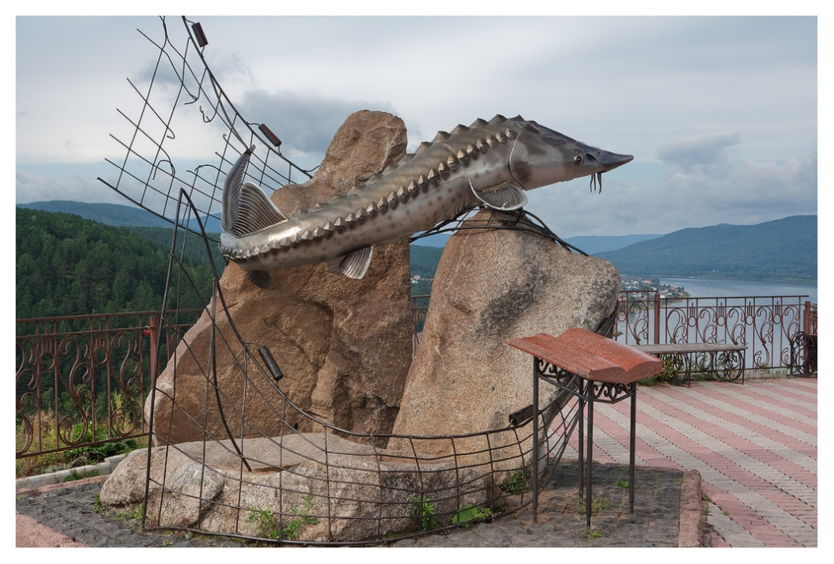

Илл. 29. Памятник енисейскому осетру близ с. Овсянка Красноярского края. 2004 г.[14]

Если даже до образования Куйбышевского водохранилища белуга не считалась рядовым уловом, то потом она и вовсе стала редкостью. До 1955 г. эта рыба поднималась с Нижней Волги вплоть до Верхней. Ещё в начале 1950-х гг. на пляже г. Ульяновск висели предупреждающие надписи «Осторожно, белуга!». В самом деле, рыбина таких размеров могла представлять угрозу для купающихся.

По имеющимся у меня сведениям, последние экземпляры были пойманы в водохранилище в 2005 г. в районе острова Железный между г. Болгар и посёлком городского типа Куйбышевский Затон, в 2000 г. на границе Волжско-Камского и Тетюшского плесов, выше г. Тетюш, и примерно в 2011 г. в районе с. Измери Спасского района РТ (первый тянул килограммов на 300, второй – самка на IV стадии зрелости весом 255 кг, длиной 2,7 м[15] и третья особь – всего лишь приблизительно на 20 кг).

Сейчас в водохранилище остались лишь единичные представите некогда довольно-таки многочисленного вида – белуги. Видимо, после образования Куйбышевского «моря» они не смогли вернуться в Каспийское море, и вынуждены были приспосабливаться к новым условиям. И даже предпринимали попытки размножения. Изредка рыбакам попадался бестер – помесь белуги и стерляди, но полагаю, что это особи искусственно созданные и целенаправленно выпущенные или самопроизвольно проникшие в водоём.

Совсем недавно, всего лишь несколько лет назад (2017 г.), от рыбаков-профессионалов в гг. Набережные Челны, Рыбная Слобода, Чистополь и Лаишево (РТ) поступали сообщения о том, что в водохранилище в промысловых сетях, сделанных из специальной нити и поэтому очень прочных, большой рыбой были проделаны метровые дыры[16]. Это по силам только такой мощной рыбе, как белуга.

В настоящее время у рыбаков (браконьеров и любителей) есть информация о случаях фиксации эхолотами на больших глубинах (30–35 м) в зоне коренного волжского русла рыб крупных размеров – вероятно, белуг[17].

Удивительная история произошла в небольшом городке Тетюши, расположенном на волжском правобережье в РТ. Дело было так. В 1921 г. местным рыбакам Александру Илларионовичу Страшину и Александру Сафроновичу Сергееву удалось поймать огромную белугу длиной около 5,2 м[18].   
Весила она 960 кг – почти тонну. Кроме того, в ней оказалось почти 197 кг икры и мешок стерляди, налимов и раков. Дочь А.И. Страшина Е.А. Зотова оставила нам подробные воспоминания о том, как отцу удалось добыть и привезти в Тетюши белугу (см. подробнее в п. 5.7)[19]. Кстати, это единственное записанное устное свидетельство подобного рода. Кроме него, в опубликованных мемуарах В.М. Сучкова есть рассказ «Белуга», в котором детально описывается процесс поимки белуги рыболовецкой бригадой у с. Белый Яр (сейчас Чердаклинский район Ульяновской обл.) (см. подробнее в п. 5.15)[20]. Этот текст тоже уникален.

Очевидно, что добытая в 1921 г. около Тетюш белуга сейчас фактически стала городским преданием[21], о котором знают все горожане и теперь уже и многие жители Поволжья и России. Такие же предания, правда, в меньшем масштабе, бытуют ныне и в некоторых других населённых пунктах, например, в гг. Лаишево и Чистополь (РТ), близ которых в Каме соответственно в 1931 и 1933 гг. также добывали крупных белуг весом 592 и 477 кг, а также в с. Старый Белый Яр (Ульяновская область) и т.д.[22] И это не случайность, а закономерность, отражающая старинные речные, в т.ч. рыболовные традиции на Волге и Каме. Жители этих поселений гордятся тем, что у них пусть уже и в прошлом, но всё же водилась такая рыба! Для сравнения: в г. Самара существует городская легенда[23] о стоянии Зои зимой 1955–1956 гг. Но она носит не реальную, а полумифическую, религиозную основу, и пока ещё не подтверждена наукой.

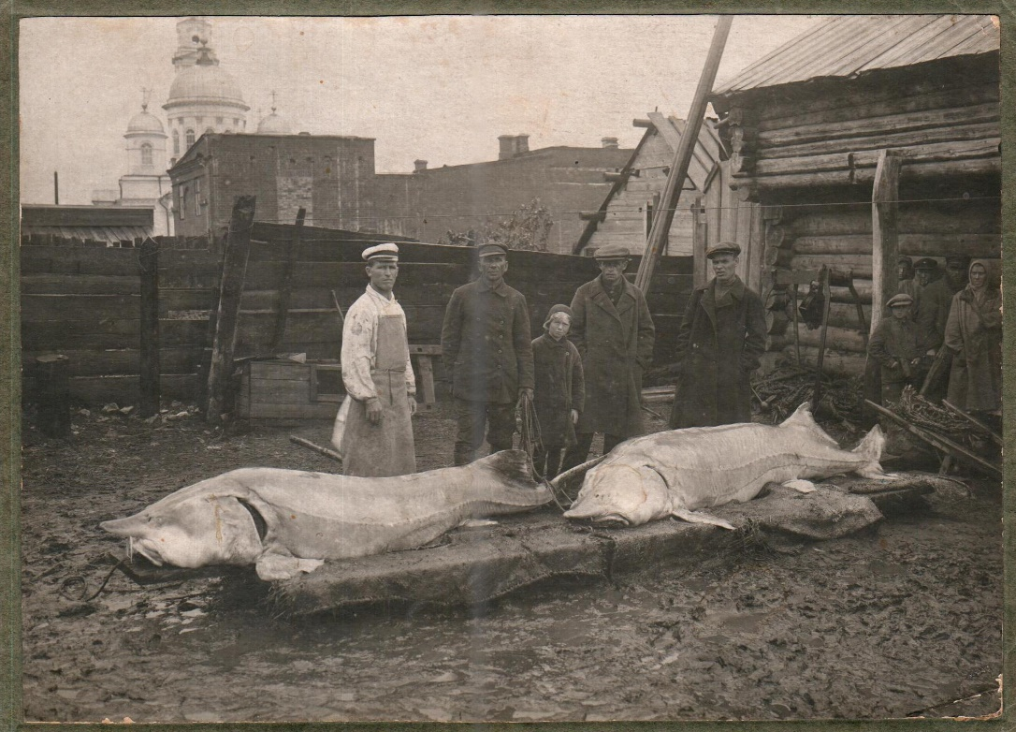

Илл. 30. Чистопольская база Татрыбтреста. Поступление белуги. 1930-е гг. Чистопольский государственный историко-архитектурный и литературный музей-заповедник (ЧГИАИЛМЗ, г. Чистополь, РТ). КП-1260. Копия предоставлена музеем.

Сохранился уникальный снимок, сделанный фотографом А. Коксиным из Казани, на котором добытая у Тетюш рыбина чудовищных размеров лежала на трёх больших бочках. На заднем плане за белугой на фоне крытого навеса стояли 16 человек, причём среди них находился и А.С. Сергеев (напарник А.И. Страшина). Всем хотелось попасть в историю, ведь не каждый день удавалось поймать такую рыбу!

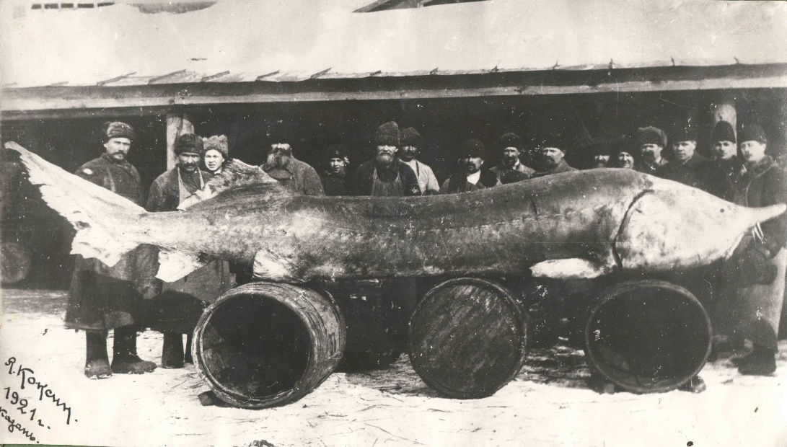

Илл. 31. Знаменитая белуга, пойманная в Волге у г. Тетюши в 1921 г. Музей истории Тетюшского края. Копия предоставлена музеем.

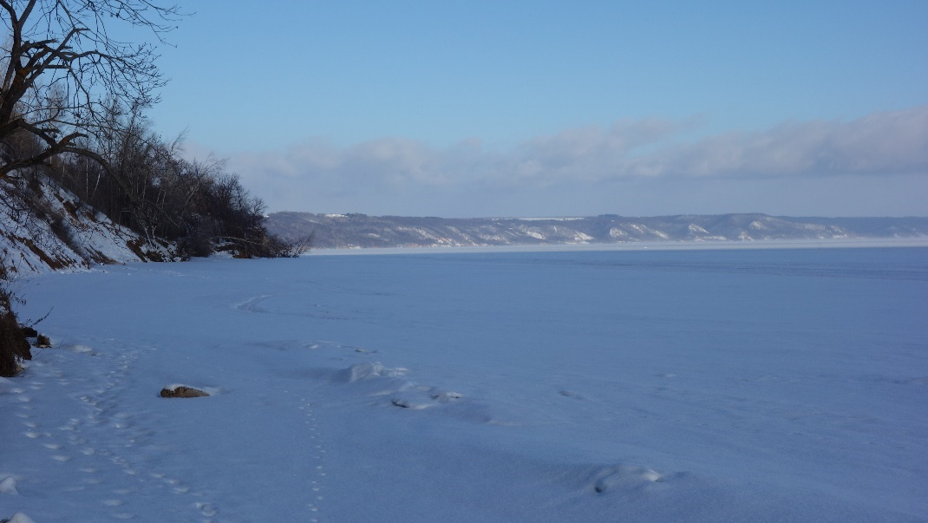

Илл. 32. Примерное место у г. Тетюши, где была добыта белуга в 1921 г. (по центру снимка). Январь 2020 г. Фото автора.

Сам по себе факт добычи белуги на Средней Волге и Нижней Каме не являлся таким уж редким. Известно, что в начале XX в. на участке от Самары до устья Камы ежегодно отлавливали до 60-89 крупных особей[24]. В 1930–1931 гг. ниже устья Камы в ТАССР было поймано 46 белуг общим весом 3762 кг, что составляло 1,3 % от всего промыслового улова. Летом 1938 г. только один работник рыбколхоза «Красный рыбак» в пределах акватории современной Ульяновской области добыл восемь белуг[25]. В общем, в 1930-е гг. белуга попадалась в уловах относительно часто, причём в основном в акватории от Камского Устья до Ульяновска.

В моей коллекции есть как минимум шесть фотографий 1920–1940-х гг. с изображением пойманных волжских «акул» – их ловили у населённых пунктов Белый Яр, Крестово-Городище и Сенгилей в Ульяновской области, Лаишево и Чистополь РТ и других. Правда, по размерам почти все они уступают тетюшскому «монстру» 1921 г. и тянут «всего» лишь на 300–400 кг.

Эта история получила продолжение в 2000-е гг., да ещё какое!   
Благодаря фотографии А. Коксина и активной позиции тетюшских музейщиков в небольшом городке[26] появился пока единственный в Среднем Поволжье музей истории рыболовства[27]. Но обо всём по порядку.

Директору музея истории Тетюшского края Наталье Геннадьевне   
Понедельниковой пришла мысль о том, что фотография огромной белуги может стать локомотивом создания нового музейного комплекса, посвящённого истории рыболовства на Волге[28]. В 2013 г. коллектив музея создал проект «Ожившая фотография» и получил грант правительства Республики   
Татарстан для поддержки лучших учреждений культуры, искусства и кинематографии.

Проект победил, и на средства гранта (500 тысяч рублей) была изготовлена из листовой меди способом выколотки и установлена скульптурная композиция «Чудо–белуга», где рыба представлена в натуральную величину (длиною 5,2 м)[29]. Она расположилась у входа в музейный комплекс – двухэтажного кирпичного купеческого дома конца XIX в.[30]

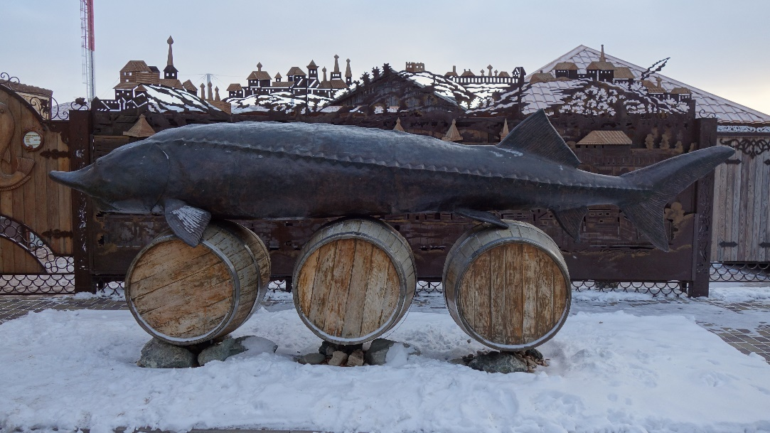

Илл. 33. Скульптурная композиция «Чудо–белуга» в г. Тетюши. Ф.А. Валиуллин. Листовая медь. Январь 2020. Фото автора.

Однако стало очевидно, что для осуществления всего замысла нужны значительно большие средства. Поэтому Н.Г. Понедельникова разработала проект «Как у Волги, у реки, жили-были рыбаки», который участвовал в   
Федеральном гранте больших, средних и малых городов – центров культуры и туризма в рамках подпрограмм «Наследие» и «Искусство» государственной программы РФ «Развитие культуры и туризма». В итоге, при поддержке   
Министерства культуры РТ на осуществление проекта выделили крупный грант в размере 18,9 миллионов рублей.

Музейно-выставочный комплекс под открытым небом «Музей истории рыболовства» (филиал музея истории Тетюшского края) был торжественно открыт 1 сентября 2018 г. В него вошли главное здание, интерактивные площадки «В гостях у рыбака», «Дом рыбака», «Из Тетюш на добрую память», «Мастерская русалки», «Рыбный пир», «Рыбацкое подворье» и пруд с беседкой. Над входом в основное помещение музея висит броский слоган: «Кто в Тетюшах не бывал, тот и рыбы не видал».



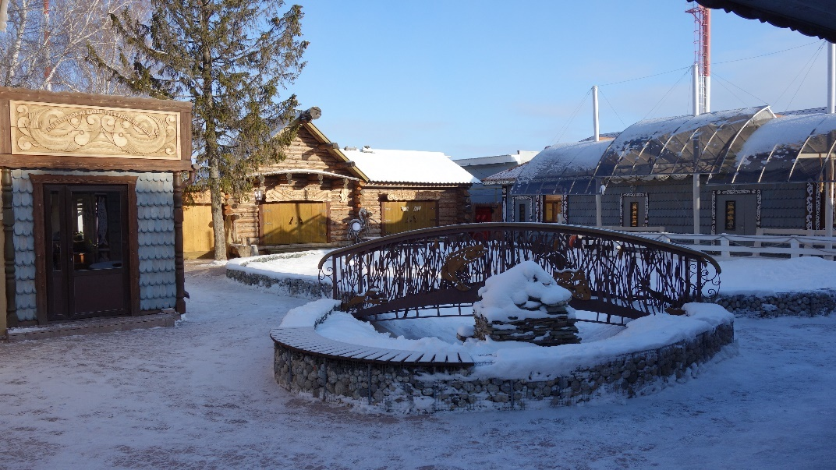

Илл. 34. Внутренний двор музейно-выставочного комплекса под открытым небом «Музей истории рыболовства» в г. Тетюши. Январь 2020 г. Фото автора.

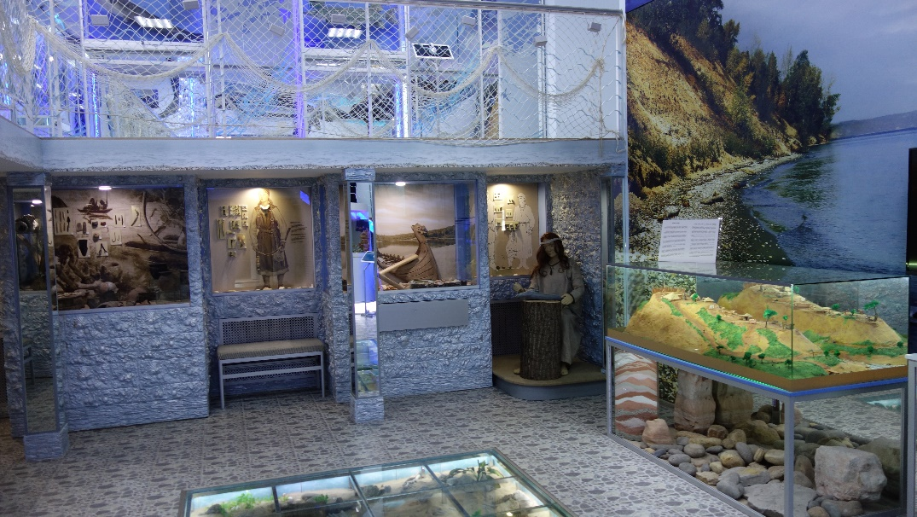

Илл. 35. Экспозиции музея истории рыболовства (фрагмент) в г. Тетюши. Август 2019 г. Фото автора.

Данный комплекс привлекает внимание местных жителей и туристов к традиционному рыбному промыслу и показывает, что рыболовство издавна являлось не только способом выживания и заработка тетюшан, но и увлечением, возможностью единения с природой.

В общем, маленький волжский городок прославился на всю Россию в том числе и за счёт царь-рыбы – ведь самые большие экземпляры белуги на Средней Волге часто добывали именно здесь.

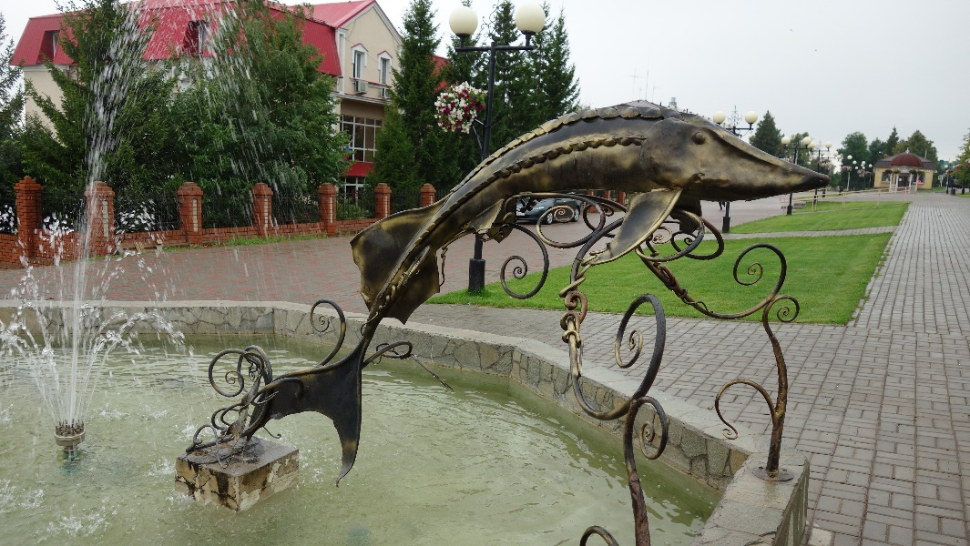

Илл. 36. Памятник осетру в г. Лаишево, РТ. 2011. Д.А. Кривоносов. Август 2020 г. Фото автора.

Справедливости ради надо добавить, что первый памятник рыбе, а именно осетру, на территории Среднего Поволжья был открыт в г. Лаишево (РТ, правый берег Куйбышевского водохранилища, близ старого русла   
р. Кама) в 2011 г.[31] Вообще в России существует несколько памятников осетру – в гг. Астрахань, Саратов (Нижняя Волга), а также в г. Чусовой (Пермский край), с. Овсянка (Красноярский край) и ст. Должанская (Краснодарский край). Есть памятники и другим рыбам – вобле в Астрахани, балтийским шпротам в г. Мамоново (Калининградская область) и т.д.

В Национальном музее РТ (Казань) хранится чучело огромной белуги, пойманной предположительно в 1895 г. на Волге под Саратовом. Его изготовили в таксидермической мастерской Зоологического музея при Императорской академии наук в Санкт-Петербурге, а позднее Министерство Императорского Двора и Уделов подарило этот редчайший экспонат в Казанский городской музей (ныне НМ РТ), куда он был доставлен в начале 1902 г. на поезде. Для музейных учреждений Среднего Поволжья чучело такой большой белуги является уникальным. Вес этого гиганта после поимки составлял 960 кг, длина – 4,17 м, а возраст – около 80 лет[32]. В Астраханском музее-заповеднике находится таксидермическая скульптура белуги ещё больших размеров – 6,16 м.

Илл. 37. Шкаф с рыбами семейства осетровых (две верхние полки с чучелами белуг) в Зоологическом музее и гербарии имени Э.А. Эверсмана Казанского федерального университета (Зоологический музей КФУ). Январь 2020. Фото автора.

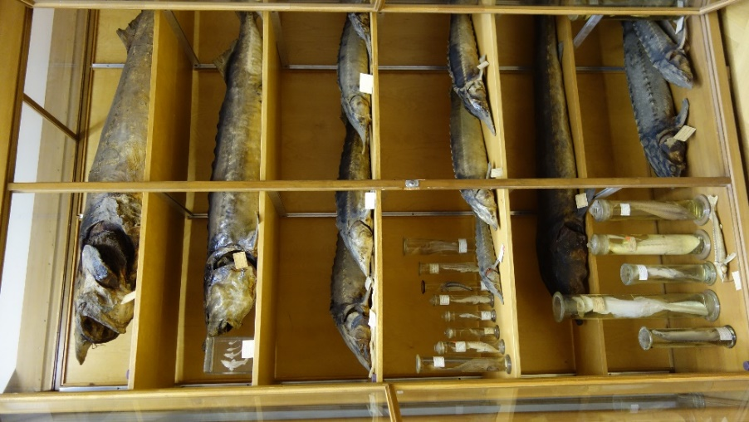

Стоит упомянуть ещё о двух музеях.   
В первом из них – Зоологическом музее и гербарии имени Э.А. Эверсмана Казанского федерального университета (КФУ) – хранится два чучела выловленных в Волге белуг[33].   
Они сравнительно небольшие – не более 1,5 метров в длину. Во втором – Самарском областном историко-краеведческом музее   
(СОИКМ) имени П.В. Алабина – есть чучело пойманной в 1950-е гг. в районе строительства плотины Куйбышевской ГЭС белуги длиной 2,6 м.

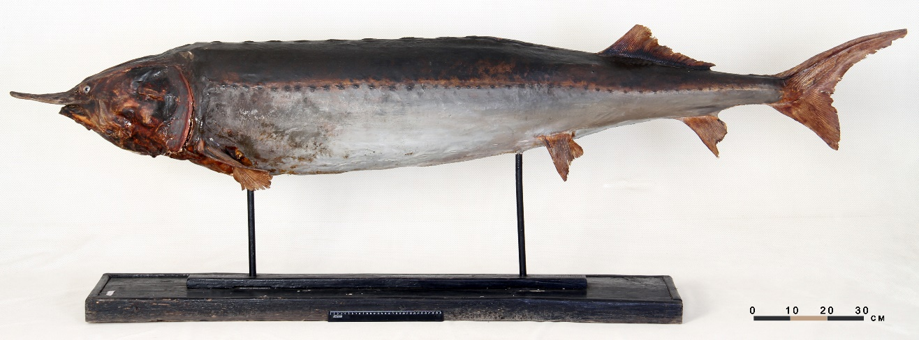

Илл. 38. Белуга. 1950-е гг. Таксидермия[34]. Длина 2,6 м. Автор – И.И. Маленков. Фото Б.А. Агузарова. Самарский областной историко-краеведческий музей (СОИКМ) имени П.В. Алабина. КП-10437. Копия предоставлена музеем.

Впервые в письменных источниках белуга и осетровые упоминаются в конце X в. – в то время Волжская Болгария вывозила через Хорезм и другие страны в числе других товаров белужий клей[35] и крупную солёную и сушёную рыбу[36].

Более подробно о белуге рассказывается в другом раннем историческом источнике – сочинениях арабского путешественника и миссионера аль-Гарнати, который в 1131–1153 гг. странствовал по Восточной и Центральной Европе: «*И в этой реке* (Волга – Е.А. Б.) *есть такие виды рыб, подобных которым я вообще не видел на свете, одну рыбу может снести только сильный мужчина, и еще такой вид рыбы, что ее может снести только сильный верблюд. Но есть среди них также и маленькие. В такой рыбе нет мелких косточек и нет костей даже в голове, и зубов у нее нет. Она вроде овечьего курдюка, нашпигованного куриным мясом, нет, даже приятнее мяса жирного барашка и вкуснее. Эту рыбу пекут и кладут в нее рис, и становится она вкуснее жирной баранины и курятины. Покупают такую рыбину, в которой сто маннов* (мера веса от 800 г до 1,5–2 кг – Е.А. Б.), *за полданика* (1/6 дирхема – серебряной монеты весом около 3 г – Е.А. Б.). *И извлекают из ее живота жир, которого хватает для светильника на месяц, а из желудка выходит полманна и больше рыбьего клея. И вялят ее ломтями, и становится она лучше всякого на свете вяленого мяса, цвета красного, просвечивающегося янтаря, ее едят с хлебом, как она есть, не нужно ни варить, ни жарить*»[37]. Получается, что вес царь-рыбы по аль-Гарнати колебался от 80 до 200 кг.

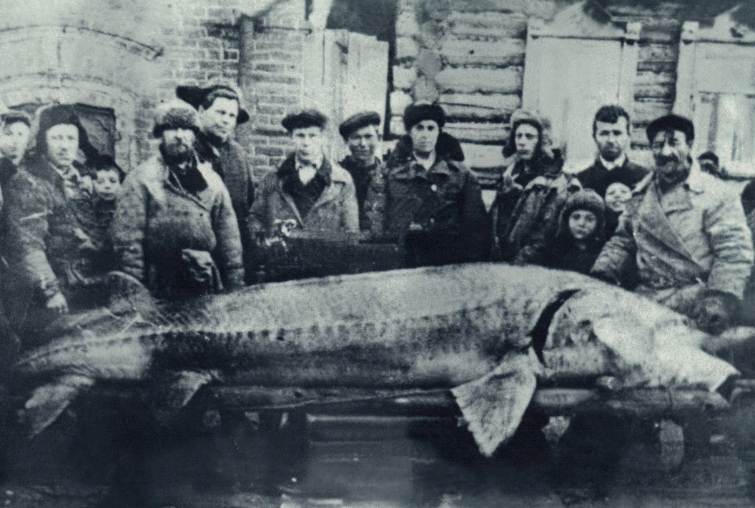

Илл. 39. Белуга, добытая в 1931 г. около с. Мансурово. Музей Лаишевского края имени Г.Р. Державина (г. Лаишев, РТ). Копия предоставлена музеем.

Австрийский дипломат Сигизмунд Герберштейн, побывавший в   
Восточной Европе примерно через 500 лет, в 1517 и 1526 гг., упоминал о превосходной рыбе, в т.ч. белуге, «…*которую ловят в Волге выше и ниже Казани*»[38]. О ней же писал немецкий учёный и дипломат Адам Олеарий, проплывавший по Средней Волге летом и осенью 1636 г. В своём дневнике он вспоминал и о тетюшских рыбаках (см. п. 5.1)[39].

Конечно, белугу ловили в Волге и ниже, и выше Тетюш. Так, весной 1901 г. близ г. Симбирск (ныне Ульяновск) была поймана волжская «акула» солидного размера: «…*одним рыболовом была изловлена в Волге громадная белуга, весом 32 пуда* (524 кг – Е.А. Б.). *Когда эта громадина была вытащена на берег, дано было знать местной власти, и в присутствии исправника, врача и многочисленной публики белуга была разрезана. В ней ничего особенного не оказалось, но вынуто было из нее 6 пудов* (98 кг – Е.А. Б.) *икры, которую тут же на берегу счастливый рыболов продал за 384 руб.*» (орфография выправлена – Е.А. Б.)[40]. Позже, в 1915 г. около Симбирска добыли 25-пудовую (400 кг) белугу[41]. Примеры можно было бы продолжить.

В завершении повествования о царь-рыбе хочу привести текст рассказа «Белуга» известного детского художника-иллюстратора Виктора Александровича Чижикова (1935 г.р.), коренного москвича, в детстве три года прожившего в эвакуации в ульяновском левобережном селе Крестово-Городище (1941–1943):

«– *Витька! Выходи! – кричал мне в окошко Гришка Барляев.*

*А выходить не хотелось: на столе стояла вкусная праздничная еда – пирог с картошкой, только что испечённый хлеб и свежее масло.*

*Сегодня 1 мая 1943 года.*

*– Айда на белугу смотреть! Давеча на Волге спымали! – не унимался за окном Гришка.*

*Тут уж я усидеть не мог. Дядя Иван рассказывал мне о громадных белугах, которые водились в этих местах.*

*По крутому берегу навстречу нам поднимались подвода, запряжённая двумя коровами. На телеге лежала здоровенная рыбина. Такой рыбы я не видел с тех пор никогда; хвост её свисал с подводы и волочился в пыли. Тучи мух окружали подводу, они носились тёмным роем, то садясь на белугу, то снова взмывая вверх.*

*Ко мне подбежала взволнованная Таська Корягина.*

*– Это для вас, для «выковыренных», спымали!*

*Очень многие ребятишки вместо «эвакуированные» говорили «выковыренные» – так было легче произносить это новое для них слово.*

*Рядом с подводой шёл дядя Иван и, подёргивая вожжами, кричал на коров:*

*– Ну вы, кони-лошади!*

*Обернувшись ко мне, рявкнул:*

*– Ну, Виктор! И великая уха будет!*

*Во двор совхоза стали стекаться эвакуированные. Белуга на самом деле была майским подарком для нас, москвичей и ленинградцев, заброшенных войной в эти волжские края.*

*Посреди двора лежала белуга, а рядом с ней стояли дядя Иван с топором в руках и тётя Дуня со списком эвакуированных.*

*Тётя Дуня тонким голосом выкрикнула:*

*– Лазаревы!*

*А дядя Иван рубанул топором. Счастливый Валька Лазарев потащил домой первый кусок от белуги.*

*Дошла очередь и до меня.*

*– Держи, Витька, самый лакомый кусочек матери ташшишь! – сказал мне дядя Иван.*

*Уха действительно получилась очень вкусная. Мне и Гришке Барляеву она понравилась*»[42].

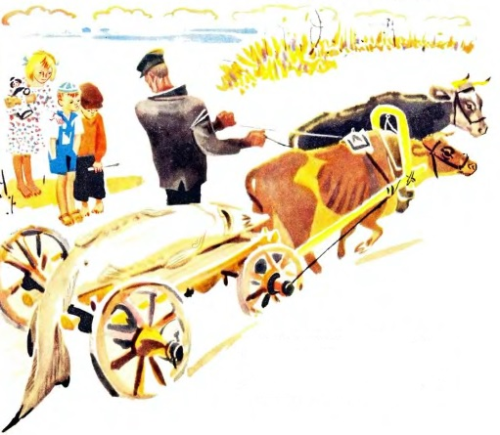

Илл. 40. Рисунок В. Лосина к рассказу В. Чижикова «Белуга»[43].

**Часть 6. Способы приготовления ухи и связанные с рыболовством фестивали**

**6.1. Рецепты ухи**

Здесь я разместил традиционные и современные волжские (неопубликованные) и взятые из кулинарных книг (опубликованные) рецепты ухи.   
Конечно, кроме неё существует и множество других блюд из рыбы. Но, по моему глубокому убеждению, уха – квинтэссенция (суть) волжской рыбной кухни и значимая часть повседневного образа жизни на великой реке. К тому же формат и объём книги не позволяет поместить здесь все более-менее известные технологии приготовления рыбы в вяленом, солёном, жареном и других видах. Добавлю, что самый ранний опубликованный рецепт ухи, в т.ч. из стерляди, который мне удалось найти, содержится в первой русской поваренной книге, изданной в 1779 г. Правда, там нет слова «уха», но употребляется словосочетание «рыбный бульон». Этот рецепт, сильно отличающийся от традиционных, изложен слишком многословно и не совсем понятно для современного человека, поэтому я его не привожу[44]. Вообще в узком смысле уха – это прозрачный наваристый бульон из рыбы, а в широком – фактически рыбный суп с добавлением крупы и других продуктов.

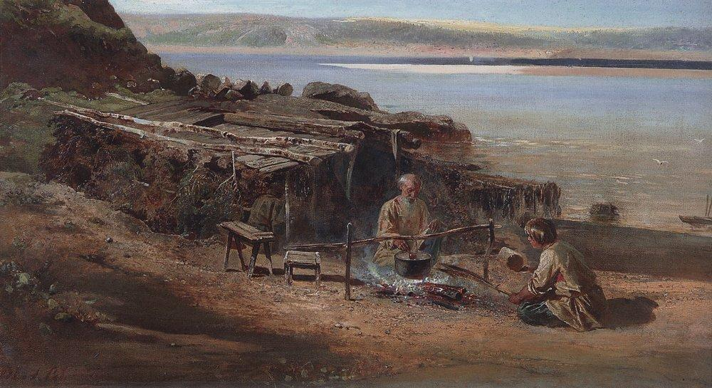

Илл. 166. Рыбаки на Волге. Саврасов А.К. 1872. Холст, масло (36,7 х 66,7 см). Государственная Третьяковская галерея[45].

Конечно же, уха издавна являлась важной частью питания жителей Среднего Поволжья, особенно долинных и прибрежных районов Волги и Камы. Вообще предметы, связанные с рыболовством, относятся к материальному культурному наследию региона, а знания и навыки, в т.ч. рецепты ухи – к нематериальному[46]. Поэтому важно передавать эти практики будущим поколениям, сохраняя тем самым преемственность и самобытность. В самом деле, здесь можно выстроить следующую логическую цепочку: Волга (Кама, водоём, вода) – рыба – пища из рыбы (в т.ч. в первую очередь уха). И рыба, и особенно вода помогают жить, а в голодное время – выживать человеку.   
Считается, что типично волжская уха готовится из стерляди. В таком случае это относится преимущественно к старым Волге и Каме, до создания водохранилищ, т.к. сейчас стерляди уже почти нет. Напомню, что раньше Волга считалась главной стерляжьей рекой России.

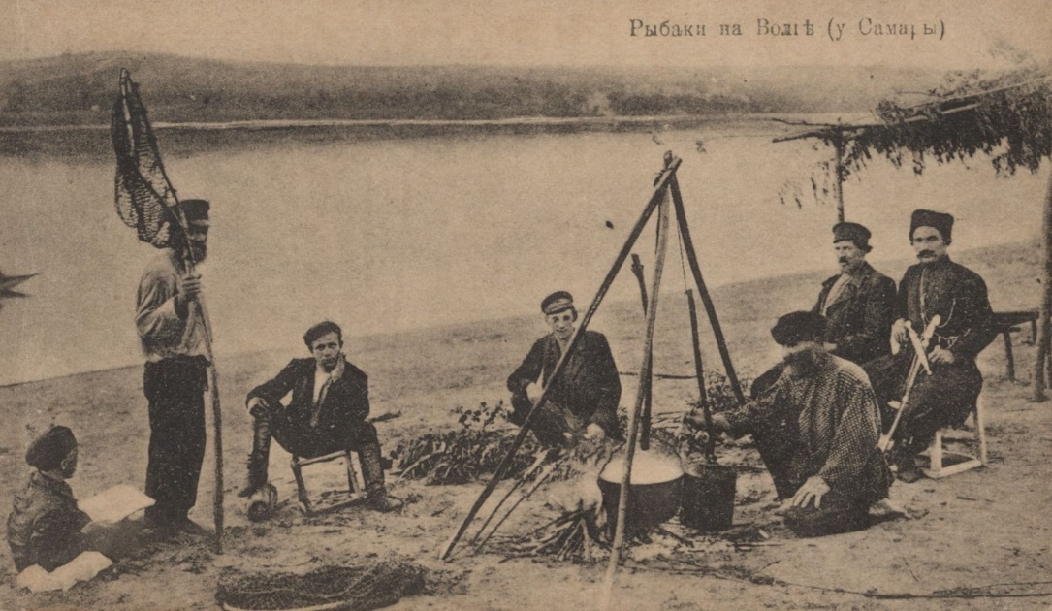

Илл. 167. Рыбаки на Волге (у Самары). Начало XX в. Почтовая карточка. СОИКМ. КП- 17918-003-00006. Копия предоставлена музеем.

В отечественной и мировой музейной практике имеется немало примеров использования традиционных кулинарных технологий, которые помогают посетителям погрузиться в атмосферу старинного повседневного быта данной местности. Так, в харчевне музея истории рыболовства Тетюшского края (РТ) туристам помимо прочего предлагают отведать уху по местному рецепту, а в нескольких кафе Свияжского музея-заповедника (РТ) в меню есть уха по-свияжски. Более того, на территории острова-града в последние годы ежегодно проводятся специальные фестивали ухи (информацию об этом см. ниже). Из зарубежных примеров стоит вспомнить деревню викингов в Гудвангене (Норвегия), где можно поесть традиционный суп с деревенским хлебом и маслом.

Илл. 168. Приготовление ухи. Фестиваль «Свияжская уха». Сентябрь 2016. Фото А. Богданова.

**1.** **Свияжская браконьерская уха** **(традиционная)**[47]. *Берём три сорта волжской рыбы (можно только головы с удалёнными жабрами и хвосты), из неё варится первый бульон, который процеживается через марлицу. Хорошо, конечно, немножко настоять бульон до процеживания, но на скорую руку можно обойтись и без этого. Затем чистим сваренные части рыбы, опускаем очищенное мясо в бульон, ставим на огонь и добавляем икру сазана или любых крупных карповых (леща, подлещика и т.п.). Икру рыбаки добывают в соответствующий период и замораживают для варки ухи на весь год. Сама уха варится только из свежей рыбы! Икру добавляют «на глаз», на три литра около полкружки-кружки икры. Как правило, в готовую уху при подаче добавляют некоторое количество картофеля. Специи и прочее* *– по вкусу.*

**2. Шерба старообрядческая из воблы (традиционная)**[48].*На три литра шербы (ударение на первый слог) берём три крупные сушёные или вяленые чехони, очищаем их от чешуи и внутренностей, режем на порционные куски. Добавляем одну целую очищенную луковицу и полстакана пшённой крупы. Не солим! Добавляем чёрного перца горошком и лавровый лист.   
После того, как крупа разварится, подаём шербу. Хорошо при подаче добавить в тарелку зелень петрушки. Варить шербу можно из любой солёной сушёной или вяленой камской и волжской рыбы. Не забывайте, что этот вид ухи обладает довольно сильным ароматом!*

**3. Свияжская уха (современная)**[49].*Рецепт самый простой.   
Примерно 300 грамм ершей отвариваем в марлице и выбрасываем. Затем добавляем порезанного на порции судака среднего размера, с головой без жабер и с перьями, а также хвостом. Кроме того, закладываем картошку в зависимости от её размера либо целую, либо половинки, и целую луковицу.   
В конце кладём в уху чёрный перец горошком и лаврушку. При подаче готового блюда посыпаем его петрушкой.*

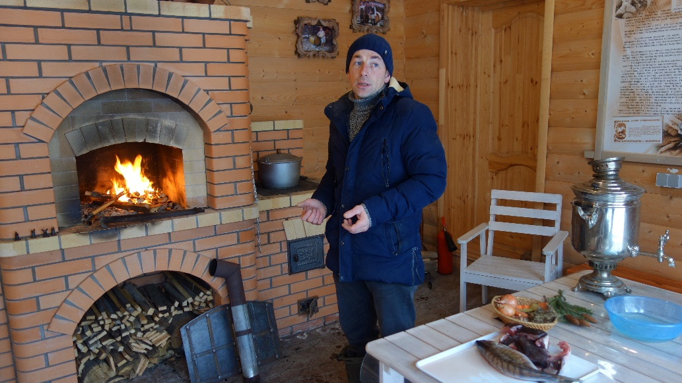

Илл. 169. Процесс приготовления тройной ухи по-тетюшски. Тетюшский музей истории рыболовства. Январь 2020 г. Фото автора.

**4. Уха тройная по-тетюшски (традиционная**)[50].

*Берём три вида рыбы, сначала в 10-литровый котёл с кипящей водой кладём мелочь (густера, окунь с чешуёй, чехонь), потом судака или берша, и в конце сом или стерлядь (красная рыба). Принцип здесь такой – от самой простой, сухой и мелкой рыбы к самой жирной и ценной. Готовим свежую рыбу следующим образом – чистим её, убираем жабры, поэтому пену потом убирать не надо. Одновременно с первой партией мелочи закладываем в котёл картофель (5-6 штук, если надо плотнее поесть) и лук (несколько целых луковиц). Затем доводим до готовности рыбу и вынимаем её. Сразу же закладываем следующую порцию. Примерное время варки каждой рыбной партии – один час. Уха должна томиться на небольшом огне, чтобы ничего не разварилось, бульон был светлым и сохранились вкусовые качества рыбы.   
В итоге она готовится не менее трёх часов. В конце, минут за 15 кладём в уху несколько зонтиков укропа, лавровый лист (немного), чёрный перец горошком и соль.*

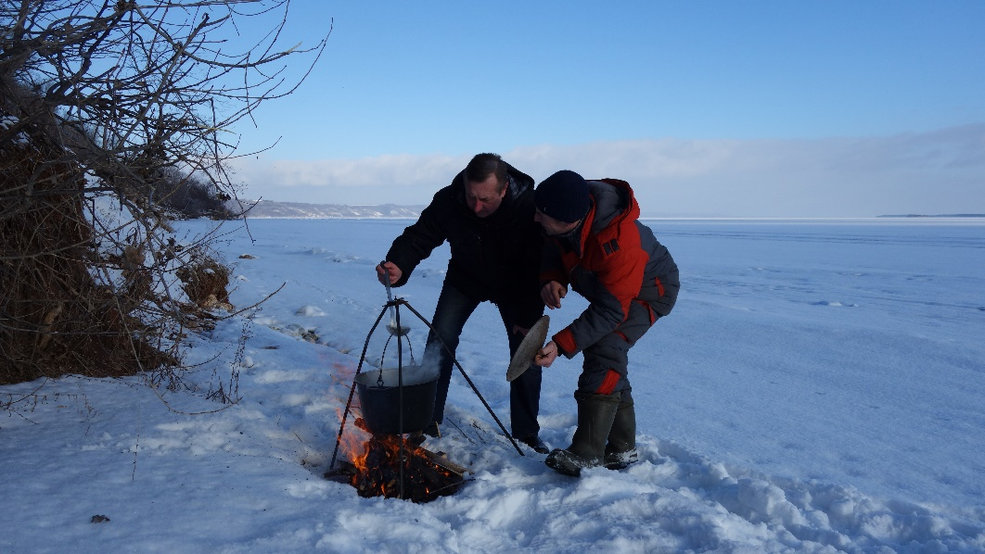

Илл. 170. Процесс приготовления тройной ухи по-тетюшски. Куйбышевское водохранилище у г. Тетюши. Январь 2020 г. Фото А.Е. Бурдина.

**5. Уха по-болгарски (традиционная рыбацкая)**[51]. *Особенности приготовления. Здесь всё зависит от рыбы. Она должна быть живой и только что пойманной. Уха обычно готовилась летом на костре, зимой на плите. Рыбаки варили её из стерляди, сома, судака и леща. Как правило, из простой рыбы варили смешанную уху – так, к судаку добавляли 2-3 леща, к сому то же, к мелочи (плотва) – 1-2 чехони, для вкуса и жирности. И только уху из стерляди готовили без другой рыбы – там и так жира было с палец толщиной, да и вкус отменный.*

*Но дело ещё и в том, сколько положить рыбы.* *Например, в 10-литровое ведро клали около 5 кг мерной рыбы. Причём прежде, чем опускать её в ведро, сначала обязательно наливали воду, иначе пригорит и никакого вкуса не будет. Не нужно также класть много картошки – на ведро 2-4 штуки. В уху добавляли соль и чёрный перец горошком, но последний применялся только в смешанной, из простой рыбы – для запаха. Лавровый лист кидали минут за 10 до готовности бульона, иначе потом вкус будет не тот. Лук варили целиком – 1-2 штуки, после полной готовности ухи его выкидывали.*

*Летом в уху из стерляди добавляли спелые помидоры без шкурки.   
После того, как они сварятся, их вынимали из котелка и растирали в блюде, а затем выливали обратно в бульон. Помидоры придавали кислинку.*

*В общем, тут два главных правила – свежая живая рыба и её большое количество (50/50). Кроме того, в Волге раньше вода была чистой и кормовая база хорошей, отсюда и особые вкусовые качества рыбы и ухи. А сейчас невозможно есть рыбу из некоторых водоёмов, особенно из заливов со стоячей водой, где всё заросло и гниёт. К тому же нынче трудной найти свежую рыбу. Поэтому молодёжь не имеет понятия о хорошей ухе.*

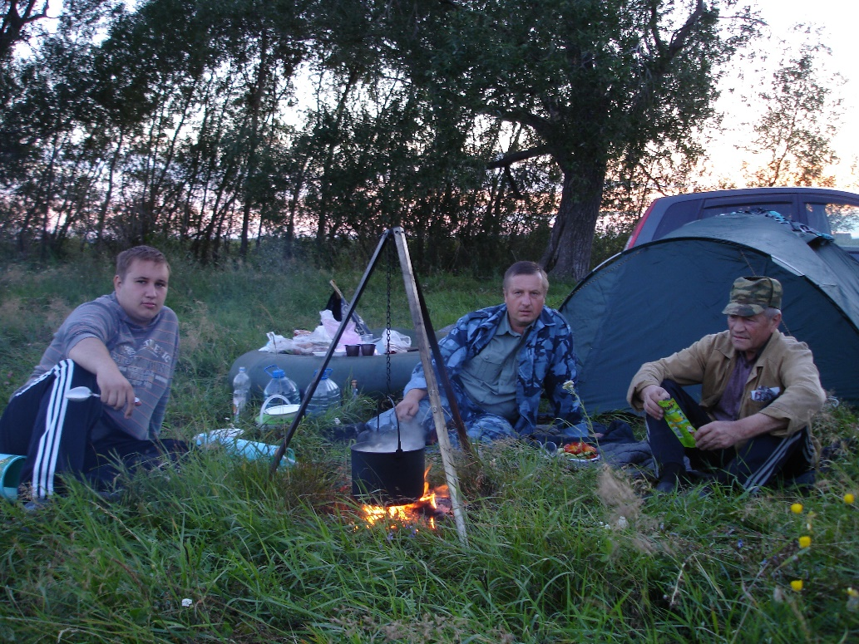

Илл. 171. Варится уха. А.Е. Бурдин, Е.А. Бурдин и А.А. Бурдин на берегу Куйбышевского водохранилища у с. Щербеть, Спасский район РТ. Август 2012 г. Фото Н.В. Бурдиной.

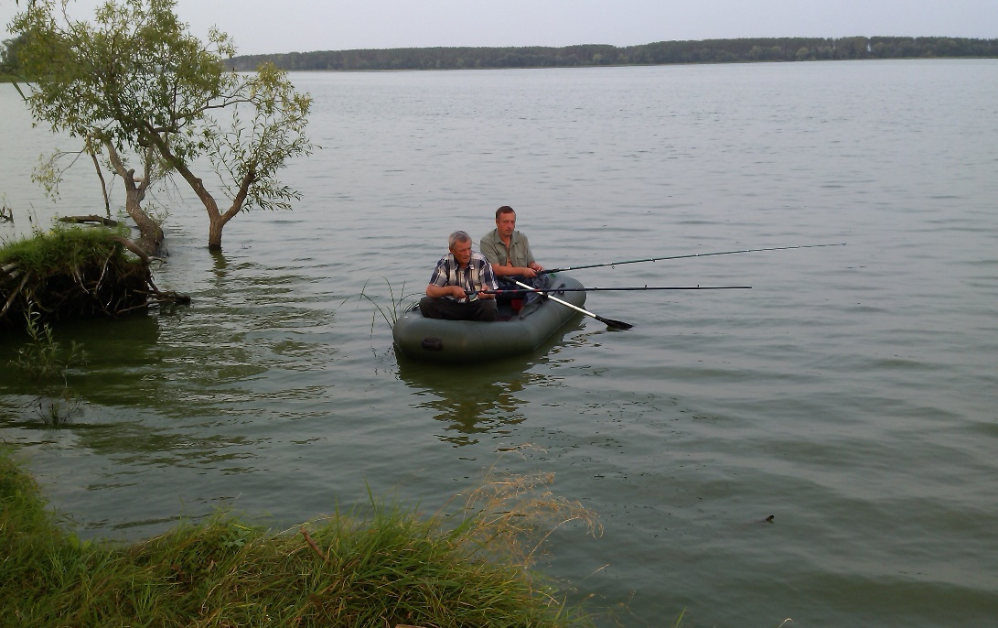

Илл. 172. А.А. Бурдин и Е.А. Бурдин на рыбалке (Куйбышевское водохранилище около с. Щербеть, у бывшей д. Зеленковка, Спасский район РТ). Август 2013 г. Фото А.Е. Бурдина.

**6. Спасская уха (современная)**[52]. Главные принципы приготовления и употребления – хорошая компания, красивая природа (желательно у водоёма, лучше всего Волги, недаром этот рецепт был придуман и апробирован на Спасском острове в РТ, где до 1956 г. находился город Куйбышев (Спасск), вкусная рыба, качественный алкоголь (для желающих) и максимальная простота. Количество воды зависит от количества рыбы и размеров котелка. Обычно я беру родниковую воду в канистре – как для ухи, так и для чая и т.д. Предпочтительно готовить на костре у реки.

Здесь, как и во многих других случаях, требуется творческий подход к делу, всё зависит от количества едоков, наличия продуктов и индивидуальных предпочтений. Неизменны дружеская компания и Волга (в крайнем случае другая река или озеро).

Итак, после того как вода в котелке закипит, бросаем туда рыбу[53]. Вскоре туда же кладём лавровый лист, смесь «Пять перцев» (пять перцев из белого, розового, душистого, зелёного и черного горошков) и соль по вкусу. Минут за 10 до окончания варки бросаем в котелок крупно нарезанный лук и колечки моркови. Это делается для того, чтобы они полностью не сварились, и похрустывали при поедании. Также в финале я предпочитаю влить в котелок с ухой примерно 100 г качественной водки (варианты – хороший самогон или разбавленный спирт). Традиция традицией, но на самом деле после её добавления бульон, я считаю, приобретает некий пикантный вкус.   
Существует мнение, что водка устраняет запах тины от речной рыбы и делает бульон прозрачным. Однако действительно хорошая рыба (стерлядь, судак, форель и т.д.) не нуждается в этом. После готовности ухи желательно дать ей настояться, зелень нужно добавлять потом (я предпочитаю есть её вприкуску – зеленый лук, петрушку, укроп и т.д.).

Главный признак хорошей ухи – прозрачный наваристый, с жирком, бульон. Поэтому картофель только портит его, и получается уже не традиционная уха (в узком смысле – прозрачный бульон из рыбы), а рыбный суп. Впрочем, это дело вкуса.

**7. Белоярская уха из леща (традиционная)**[54]. *Читаем церковно-приходскую летопись села Белый Яр (1867–1884 гг.): «В первой четверти минувшего столетия в числе поселенцев были так называемые пахотные солдаты, в коем между прочим в количестве особенных льгот указом государя Петра I дозволялось безоброчно пользоваться рыбными ловлями, вверх и вниз по реке Волге на пять верст, впрочем с тем ограничением, чтоб никому не отдавали рыбные ловли в аренду, – и не продавать рыбу торговым путем, а пользоваться всем этим для прокормления»* (орфография и пунктуация частично выправлены – Е.А. Б.)*[55].*

*Именно пищу из рыбы, в т.ч. уху, издавна считали наиболее доступной пищей. Наверное, все испытывали это ощущение – после того, как вы употребите уху и встаёте из-за стола с ощущением полного живота и сытости в блаженном состоянии, через непродолжительное время вы вдруг начинаете понимать, что хочется более «существенного». Особенно быстро сытость улетучивается после окунёвой ухи. Как говорили в старину: окунёвая уха «так, для баловства» вкусна, сладка, но…*

*А вот уха из леща – это другое дело. И вкусна, и жирна. На следующий день, даже в летнее время, она превращается в рыбный студень (вот вам и не менее вкусное второе блюдо, особенно в качестве закуски.)*

*Мясо леща отличается мягкостью, нежным вкусом, большим количеством жирных кислот. Поэтому выбор леща и его потрошение требуют отдельного пояснения.*

*Подлещик, да и килограммовый лещ, «суховат» и костляв, а вот лещ более двух килограмм наиболее ценен по своим вкусовым качествам.   
Поэтому в Белом Яре издревле отдавали предпочтение господину лещу. Особенно осеннему «нагулянному». Хорош лещ и весной. Самцы обычно жирнее, но зато у самок есть икра. А икра – это ценный продукт. Она хороша как в ухе, так и отдельно приготовленная (жареная, солёная), но это уже другая «песня».*

*Рыба должна быть, безусловно, свежая, она и чистится намного легче чем из холодильника или «вчерашняя». При потрошении главное – не задеть жёлчный пузырь, иначе все ваши труды пойдут насмарку. Также необходимо удалить жабры. Ну и самое главное, аккуратно отделить весь жир.*

*Варка. Лучше всего уху варить в котелке с толстыми стенками и на берёзовых дровах. «Дух» от котелка, когда вы вносите его в помещение, значительно приятнее от березы, чем от сосны. И никогда не забывайте, что уха должна быть душистой и прежде, чем вкусить уху непременно вначале нужно втянуть её «дух».*

*Итак, берём пятилитровый котелок, заливаем три литра воды, сразу закладываем нарезанного звеньями леща, добавляем лук, картофель, укроп и пару листочков лаврового листа. Солим сразу, но не до конца, а так, чтобы рыба просолилась. Если солить в конце варки, рыба не успевает просолиться. Картофель режут на четыре части, а то и пополам, а мелкий кладут целиком. Потому как картошка, сваренная в ухе, имеет особый вкус, и мы её с удовольствием вылавливаем из ухи. Впрочем, как и икру, пузырь или жирок.*

*Вначале уха варится на сильном огне и доводится до кипения, а затем огонь убавляется до минимума и уха томится в течение сорока минут.   
Минут за семь снова добавляется зелень (зелёный лук и укроп). И в самом конце начинается самое главное в варке леща по-белоярски – уха досаливается.*

*«Ох, и сладкая уха!» – это выражение я слышал с детства. Всё что угодно можно досолить на столе, но только не уху. Если вы недосолили её или подали охлаждённой, то можете считать, что вы всё испортили.   
Доведение бульона до «слатимости» требует навыков и осторожности. Пересол испортит уху. Досаливать нужно не спеша, постоянно пробуя на вкус. Для этого используют только деревянную ложку – она не обжигает.*

*Ну вот наша уха и готова. Пора подавать на стол. Но по сытности уха не щи. Поэтому в Белом Яре во все времена на стол добавляли нарезанное тонкими ломтиками солёное сало. Хлеб должен быть ржаной и для любителей можно намазать горчицей. Только горчица должна быть «злой», чтобы из глаз слёзы. Ну, это на любителя. Также и в отношение перца.   
И всё-таки главный секрет ухи по-белоярски звучит так: уху нужно готовить с душой! В этом наш главный секрет ухи.*

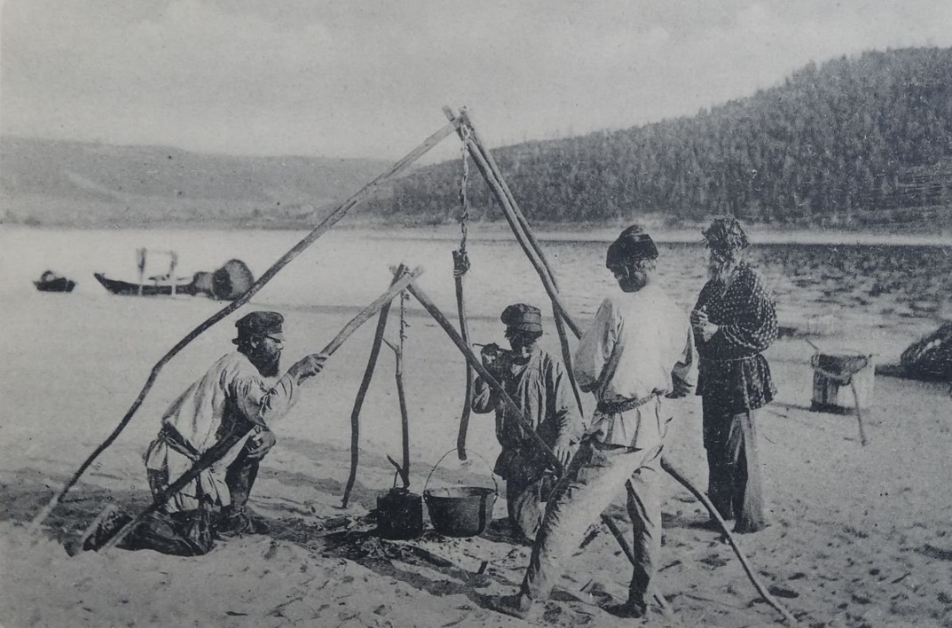

Илл. 173. Вкусна уха из стерляди. 1904. Почтовая карточка. Д. Ефимов,   
г. Москва[56].

**8.** **Стерляжья уха**[57]. «*Лучшая уха есть стерляжья; еще старик   
Державин сказал: «Шекснинска стерлядь золотая». Одно неудобство в стерляди: дорога она очень, по крайней мере в нашей первопрестольной столице. Но ежели вы имеете средства, или живете поблизости одной из рек, которые славятся стерлядями, то, приготовляя уху, поступайте следующим образом: налейте в кастрюлю воды (на шесть человек 2 ½ бутылки), положите одну луковицу, соли, десятка 3-4 мелкой рыбы (ершей, пескарей, окуньков) и разварите все это хорошенько, как говорится, вдрызг; потом процедите бульон сквозь сито и оттяните, чтобы он был чист и прозрачен, как вода. Оттяжка ухи производится так: истолките в каменной ступе ¼ фунта* (114 г – Е.А. Б.) *паюсной икры, бросьте ее в бульон и поставьте кастрюлю на слабый огонь; когда закипит, снимите с плиты, дайте минут пять постоять и процедите бульон вторично сквозь салфетку в чистую кастрюлю, поставьте на плиту и доведите до кипения. Между тем у вас должна быть заготовлена стерлядь, то есть выпотрошена, очищена от слизи, натерта лимоном (соком, а не цедрой) и разрезана на куски. Когда бульон закипит, опускайте в него стерлядь и варите минут 25-40, смотря по величине кусков. Мелкая рыба, как вываренная никуда не годная, разумеется, выбрасывается.*

*Считаю долгом заметить, что я говорил о живой стерляди, потому что уха из мерзлых стерлядей из рук вон плоха. Ежели стерляди не по карману, то лучше всего варить уху из ершей, пескарей и налимов; особенно хороша у последнего печенка. Когда варите уху из рыбы, то можете к луковице прибавить небольшую сельдерею; других же приправ – никаких.   
В некоторых дрянных трактирах кладут, пожалуй, в уху лавровый лист и гвоздику, но что же это за отвратительная микстура выходит!»* (орфография частично выправлена – Е.А. Б.).

P.S. Хочется кратко сказать о таком ценном продукте, как визига.   
Она представляет собой спинной хрящ осетровых рыб, который в процессе варки превращается в прозрачную студенистую массу. В старину в России славились пироги с визигой, расстегаи и кулебяки с ней же. До сих пор используется в варёном виде для приготовления русского соуса, солянок, фаршей и т.д. Визига содержит до 40 % клеевых веществ, имеет богатый химический состав, в который входят магний, натрий, кальций, фосфор и молибден, а также витамины A, B12, РР, С и бета-каротин[58].

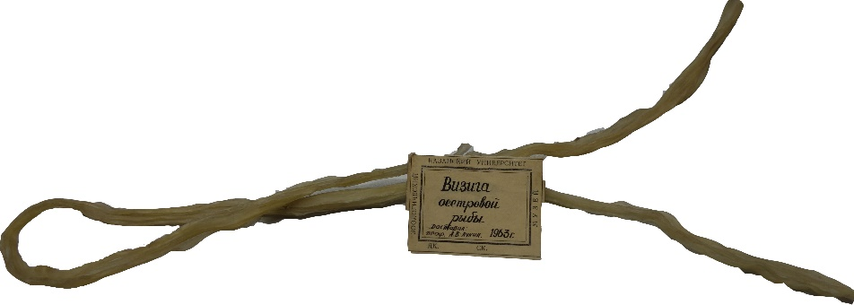

Илл. 174. Визига осетровой рыбы (1963). Зоологический музей КФУ. Январь 2020. Фото автора.

***9.* Уха по Л.П. Сабанееву**[59]. *«Приготовление ухи (I). Уху можно приготовить из разной рыбы – крупной и мелкой, живой и сонной или мерзлой. Но, конечно, из живой рыбы уха всегда вкуснее и прозрачнее, тогда как из сонной и мерзлой она бывает мутна. В таком случае для очистки рыбьего бульона, приготовленного из 3-х фунт.* (примерно 1,4 кг – Е.А. Б.) *рыбы и 3-х бутылок воды, надо поступать следующим способом: взять столовую ложку паюсной икры, размять хорошенько, прибавить 2 ложки холодной воды, размешать и вылить в процеженный бульон, поставить на плиту на горячее место и постоянно мешать, пока не закипит. Тогда сдвинуть кастрюлю ближе к краю плиты и дать бульону кипеть на легком огне, пока бульон совершенно очистится. Затем процедить сквозь салфетку – прямо в миску; опустить в нее сваренную рыбу, посыпать рубленой зеленью петрушки и подавать. Если же иногда, хотя и редко бывает, по недосмотру кухарки бульон окажется не совсем чистым и прозрачным, то надо его вновь процедить и дать прокипеть еще несколько раз; причем во время кипения прибавлять по временам по одной столовой ложке холодной воды, примешивая на каждую ложку по 3 капли лимонного сока; тогда уже бульон, наверное, будет чист и прозрачен.*

*Для того чтобы рыбный бульон имел хороший вкус, непременно надо прибавить несколько живых ершей и хоть одного окуня, иначе уха, приготовленная из одной сонной или мерзлой рыбы без означенной прибавки, будет иметь неприятный вкус. Кто желает и имеет возможность, тот прибавляет в уху вино: сотерн или шампанское. Когда уже рыба сложена в миску, вливают вино в уху и, размешав вино с бульоном, заливают рыбу в миске и подают, прибавив нарезанного тоненькими ломтиками без зерен лимона. Варить же уху с вином не следует.*

*Приготовление ухи (II). Взяв ершей штук 30, пескарей столько же, налима одну штуку средней величины и, если возможно, стерлядей небольших штуки 2; всю рыбу выскоблить ножом против чешуи, выпотрошить следующим образом: разрезать у каждой рыбы брюшко вдоль, у маленьких рыб выдавить внутренность пальцем, сделать это осторожнее, чтобы не раздавить пузырь с желчью, у больших же рыб, разрезав брюшко вдоль, вынуть оттуда кишки, желчные пузыри, икру и печенки; желчные пузыри и кишки выкинуть прочь, а икру и печенки, а также и рыбу, промыть, переменив при этом раза три воду; затем, налив в чистую кастрюлю свежей воды 18 стаканов и, прибавив ½ луковицы без перьев, 1 изрезанный корешок петрушки, 3 чайные ложки соли, поставить на огонь, дабы вода вскипела; когда же вода будет кипеть ключом, то опустить в нее вычищенную рыбу, а также и икру с печенками и дать сильно кипеть с ¾ часа, наблюдая, чтобы уха не сбежала; по прошествии означенного времени отодвинуть кастрюлю от сильного жара настолько, чтобы она чуть кипела до тех пор, пока рыба совершенно сварится, т.е. будет мягка; тогда уху совсем отодвинуть от жара для того, чтобы она вовсе не кипела и только бы настаивалась и не простыла. Перед отпуском к столу, вылив ее в миску, посыпать рубленой зеленью петрушки. К ней подавать покрошенный маленькими кусочками лимон*».

**10. Уха (прозрачный рыбный бульон)**[60]. «*Для приготовления ухи лучше всего покупать живую рыбу (стерлядь, окунь). Уха из живой рыбы очень вкусна. Уху можно приготовить также из судака или разной мелкой рыбы за исключением карася и линя. Для придания ухе необходимого свойства – некоторой клейкости – ершей и окуней следует варить выпотрошенными, тщательно промытыми, но с чешуей. У окуня, кроме внутренностей, надо удалить и жабры, иначе бульон получит горьковатый привкус.*

*Подготовленную рыбу положить в кастрюлю, залить холодной водой, добавить очищенные коренья, лук, соль и варить при медленном кипении от 40 мин. до часа. После этого бульон процедить.*

*Для того чтобы получить прозрачную уху, надо произвести оттяжку (осветление) паюсной или зернистой икрой. Для этого 50 г икры надо растереть в ступке, постепенно добавляя по ложке холодной воды так, чтобы из раздавленных икринок и воды получилась тестообразная масса. Растертую икру развести стаканом холодной воды, добавить стакан горячего бульона и, размешав, влить в два приема в кастрюлю с горячим бульоном. После того как будет влита первая часть, бульон должен закипеть, и только тогда можно влить остальную часть оттяжки. При вторичном закипании бульона крышку с кастрюли снять и варить уху при слабом кипении 15-20 мин.*

*Когда уха будет готова, ее надо снять с огня и дать постоять 5-10 мин., чтобы оттяжка осела на дно кастрюли. После этого бульон осторожно процедить. Готовую уху подают в чистом виде в чашках – с кулебякой, расстегаем; в тарелках – с куском рыбы.*

*На 1 кг рыбы – по 1 шт. репчатого лука, лука-порей, петрушки и сельдерея, 2-3 л воды*».

**11. Рыбацкая уха**[61]. «*400 г рыбой мелочи (ерши, окуни и др.), 200-250 г судака, 200-250 г налима, 5-6 мелких картофелин, 2-3 мелкие луковицы, 1 корень петрушки, 10-12 горошин перца, пучок петрушки или укропа, лавровый лист, соль по вкусу, 2 л воды.*

*Мелкую рыбу выпотрошить, положить в марлю, которую завязать узлом. Залить холодной водой, довести до кипения, снять пену, добавить нарезанную петрушку, лук (целиком), соль, лавровый лист и продолжать варить примерно 1 час при слабом нагреве.*

*В котелок залить холодную воду, опустить в неё марлевый узелок с рыбой и подвесить над огнём. Когда вода закипит, удалить пену и после этого добавить нарезанные коренья петрушки, луковицу, лавровый лист, перец и варить всё в течение 30 мин. Затем марлю с рыбой вынуть, а в кипящий бульон положить нарезанный дольками картофель и варить до полной его готовности. За 15 мин. до окончания варки в котелок с ухой опустить подготовленные порционные куски судака и налима. В миску с ухой положить мелкорубленную зелень петрушки или укропа*».

**12. Уха рыбацкая**[62]. «*Состав: 400 г судака или налима, 500 г мелкой речной рыбы, 3 л воды, ½ корня петрушки, 1 морковь, 2 мелких луковицы, соль, 4 средних картофелины, 3-4 горошины чёрного перца, 2-3 лавровых листа, 2 ст. л. сливочного масла, свежая зелень укропа и петрушки, ½ лимона.*

*Приготовление. 1. Крупную рыбу выпотрошить, очистить, отрезать голову и плавники. Мелкую речную рыбу вместе с головой и плавниками крупной рыбы залить водой и довести до кипения. 2. Снять пену, добавить помытые и очищенные корень петрушки, морковь, одну очищенную луковицу, соль по вкусу и продолжать варить в течение 40-50 минут. Готовый бульон процедить, коренья и специи выбросить. Филе крупной рыбы освободить от костей и нарезать крупными кусками. 3. В бульон положить очищенный и крупно нарезанный картофель и оставшийся лук, куски крупной рыбы и варить 25-30 минут, снимая пену. За 10-15 минут до окончания варки добавить перец, лавровый лист и соль по вкусу. 4. После окончания варки в уху положить сливочное масло, дать настояться 3-5 минут. При подаче посыпать зеленью, добавить в тарелки ломтики лимона.*

*Кстати. Матёрые рыбаки очень уважают неведомо кем придуманный ритуал: если уха варится на костре из свежевыловленной рыбы, за несколько минут до окончания варки в котелок полагается влить полстакана водки, а перед снятием с огня сунуть туда на пару секунд головёшку из костра.   
На вкус ухи это никак не влияет, но делает процесс её поедания заметно более оживлённым*»[63].

P.S. Таким образом, здесь я собрал 12 традиционных и современных рецептов приготовления ухи, причём семь из них опубликованы впервые.   
В узком смысле уха – это прозрачный бульон из рыбы, в широком – рыбная похлёбка (суп) с добавлением картофеля, крупы и т.д. Объём и формат книги не позволили поместить в ней все опубликованные и неопубликованные традиционные и современные рецепты. Конечно же, не удалось охватить и все средневолжские регионы (ведь наверняка в расположенных там старинных поселениях тоже есть свои рецепты ухи). Но, думаю, главная цель – привлечение интереса людей к волжской ухе и ухе вообще, достигнута. А, значит, не за горами выход книги, посвящённой именно ей.

**6.2. Свияжские фестивали**

Моё мнение о том, что уха является квинтэссенцией волжской рыбной кухни и значимой частью образа жизни на великой реке, подтверждается и тем, что в Свияжске уже несколько лет проводится фестиваль ухи.   
Другим важным элементом рыболовства является лодка, которой и посвящён другой свияжский фестиваль, впервые проведённый в 2019 г. Музейщики чутко уловили тесную связь между рыболовством, ухой, лодкой и постарались в фестивальном формате поддержать эти старинные традиции и в какой-то мере придать им новое дыхание. А.В. Иванов писал: «*Традиции (а шире – идентичность) сохраняются в обществе тогда, когда они могут конвертироваться в какие-либо жизненные блага. А это зависит от социально-экономического устройства общества. Если в реальной жизни нет механизмов, которые позволяют с помощью традиций улучшить (или сохранить) свои позиции, то традиции отмирают (идентичность размывается).   
Когда наша страна и общество начнут жить свободно, сложно и разнообразно, тогда и появится потребность в традициях*»[64].

Показательно, что событийные мероприятия, посвящённые ухе, появились и в других местностях Поволжья. В 2016 г. в г. Вольск (Саратовская область, Нижнее Поволжье) был организован I фестиваль ухи на Волге.   
Он проводится ежегодно в июле[65]. На территории Средневолжья первый аналог свияжского фестиваля, но значительно уступающий по масштабу, состоялся 14 июля 2019 г. в г. Лаишево (РТ), в рамках Дня рыбака и церемонии открытия парусной регаты «Камское море»[66]. Подобные мероприятия существуют и в другие регионах России. Так, на территории хутора Курган Азовского района Ростовской области с 2006 г. проводится гастрономический фестиваль «Донская уха»[67]. Удивительно, но в находящемся довольно-таки далеко от больших рек г. Ростов (Ярославская область) с 2014 г. ежегодно организуется Всероссийский гастрономический фестиваль «Великая Ростовская уха – X веков традиций»[68].

Замечу, что фестивали ухи появляются и набирают популярность преимущественно в «рыбных» регионах, в первую очередь в Поволжье.   
Они становятся традиционными гастрономическими брендами этого региона.

Сложнее обстоит дело с речным судостроением и судовождением. Единственный косвенный аналог свияжского фестиваля «Народная лодка» в России – фестиваль «Кижская гребная регата», который проводится с 1999 г. (Республика Карелия)[69]. На территории Поволжья подобных фестивалей нет. *Оба свияжских событийных мероприятия не имеют прямых аналогов в мире.*

**1. Ежегодный гастрономический фестиваль «Свияжская уха»** **(2010 – настоящее время)**[70].

Одним из основных и самых популярных промыслов с момента основания Свияжска была рыбная ловля. Ни один колокол не звонил, пока шёл нерест рыбы.

С XVI в. это занятие считалось одним из самых прибыльных среди жителей города. Чаще всего сети местных рыбаков были наполнены лещами. Именно эта рыба стала одним из символов Свияжска и удостоилась чести стать частью его герба.

Рыболовство было и остаётся по сей день важной составляющей жизни местного населения. До сих пор и в тёплое, и в холодное время года, проезжая мимо «рыбных» мест, можно увидеть огромное количество рыбаков вдоль всего берега, на лодках, или на льду – в зимний период.   
Неудивительно, что с древнейших времен в Свияжске передаются секреты приготовления ароматнейшего блюда – ухи, от старожилов молодому поколению.

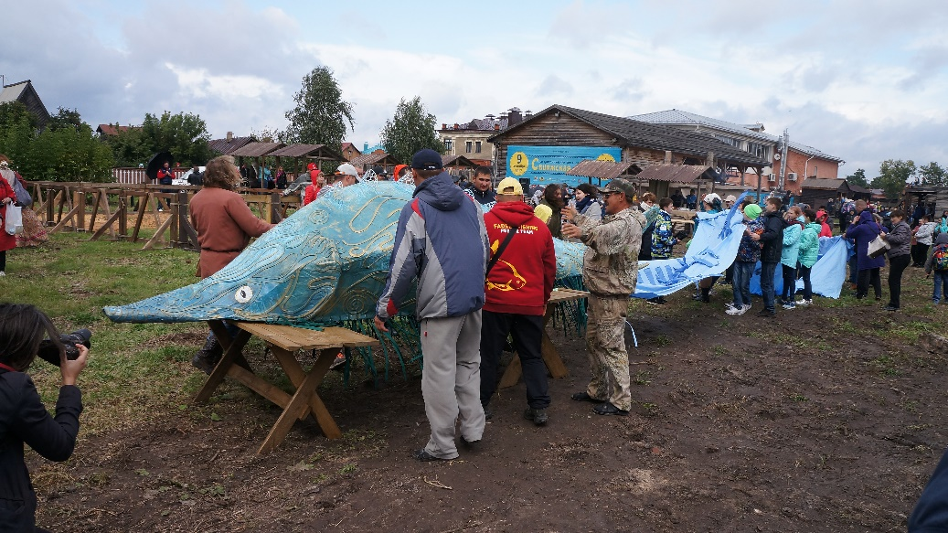

Илл. 175. Фестиваль «Свияжская уха». Сентябрь 2016. Фото А. Богданова.

Все эти факты стали причиной и следствием появления нового фестиваля – «Свияжская уха», который впервые провели в 2010 г.   
Участниками праздника были работники музея, которые соревновались в приготовлении этого, казалось бы, нехитрого блюда. Как выяснилось, только «фирменных» рецептов свияжской ухи оказалось около пяти видов.

В 2012 г. к организации мероприятия присоединилась Ассоциация «Сулица». Было решено расширить географию участников: пригласить к участию музеи Республики Татарстан со своими рецептами и презентациями блюд. В гости приехали Национальный музей Республики Татарстан, Елабужский музей-заповедник, Верхнеуслонский музей и многие другие. Была и команда музея истории Свияжска. Разнообразные виды ухи, гармонисты и народные песни – всё действие проходило на территории только что организованного комплекса исторической реконструкции «Ленивый Торжок».

До 2014 г. мероприятие приобретало новые краски, добавлялись помимо конкурсных программ по приготовлению ухи, интерактивы для зрителей. И, наконец, стало понятно, что пришло время в очередной раз менять формат. «Свияжская уха» стала популярной среди туристов, интерес к празднику возрос, и сами зрители уже не желали оставаться рядовыми наблюдателями.

В 2015 г. было решено, что фестиваль «Свияжская уха» должен носить характер не только гастрономического, но еще и семейного праздника. Праздника возрождения семейных кулинарных традиций, праздника общего веселья и командной работы.

Заранее был объявлен набор заявок на участие в конкурсе среди зрителей, были организованы различные виды соревнований не только в непосредственном приготовлении ухи, но и подготовительных процессах – чистка картошки, разделывание рыбы, эстафетные гонки и многое другое.

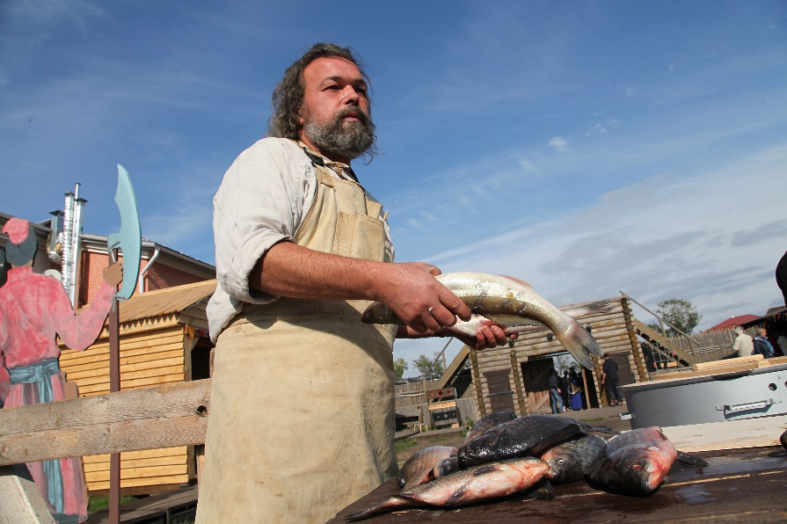

Илл. 176. Фестиваль «Свияжская уха». Сентябрь 2016. Фото А. Богданова.

«Свияжская уха» стала динамичным, активным праздником, интерес к которому возрастает с каждым годом всё больше и больше. Зрители перестали быть рядовыми наблюдателями – каждый становится участником действия, организатором всеобщего праздника и веселья.

Фестиваль традиционно проводится в сентябре. Организаторами являются государственный историко-архитектурный художественный музей-заповедник «Остров-град Свияжск» и ассоциация «Центр исторической реконструкции и фехтования «Ленивый Торжок».

Фестиваль организуется для популяризации старинных рецептов приготовления русских национальных блюд, привлечения жителей и гостей РТ к посещению достопримечательного места регионального значения «Остров-град Свияжск», выявления наиболее сильных коллективов музеев РТ и других регионов по кулинарному мастерству, популяризации рыболовного спорта и сохранения традиций семейного досуга.

Проект рассчитан на различные социальные и возрастные группы.   
Однако из-за своей специфики (ремёсла, развлечения) основными посетителями фестиваля являются молодежь от 18 до 29 лет, для которой интересна как интерактивная составляющая фестиваля, так и ремесленная (проведение и получение различных навыков с возможностью изготовления памятного сувенира на территории фестиваля), семья, где каждый сможет получить свои эмоции и реализовать потенциал на множестве интерактивных, спортивных, концертных площадках и естественно в основном действе – готовки ухи и пожилые люди, которые будут делиться рецептами и дегустировать.

Организаторы видят следующие перспективы развития фестиваля: расширение географии участников и зрителей, взаимодействие фестиваля «Свияжская уха» с рыбными фестивалями других регионов страны, привлечение организованного туристического потока на мероприятие и двухдневное проведение фестиваля.

Об интересе людей к фестивалю говорят следующие цифры:

2010–2011 гг. – только музейные сотрудники Свияжского заповедника;

2012 – 100 участников, более 400 зрителей;

2013 – 46 участников, 420 зрителей;

2014 – 40 участников, 250 зрителей;

2015 – 70 участников, 600 зрителей;

2016 – 60 участников, 500 зрителей;

2017 – 200 участников, 3597 зрителей;

2018 – 270 участников, 7500 зрителей;

2019 – 450 участников, 12332 зрителей.

«Свияжская уха» – межрегиональное событийное мероприятие, лауреат конкурса «Russian Events Award» (2017 г.). Проект «Ежегодный гастрономический фестиваль «Свияжская уха» был награждён национальной ассоциацией хранителей гастрономического наследия и туризма дипломом «За вклад в развитие гастрономического туризма» (2017 г.). Данный фестиваль по данным аналитического агентства ТурСтат вошел в топ-5 гастрономических «вкусных» осенних фестивалей России[71]. Ежегодный гастрономический фестиваль «Свияжская уха» был включен в Национальный календарь событий (2017 г.).

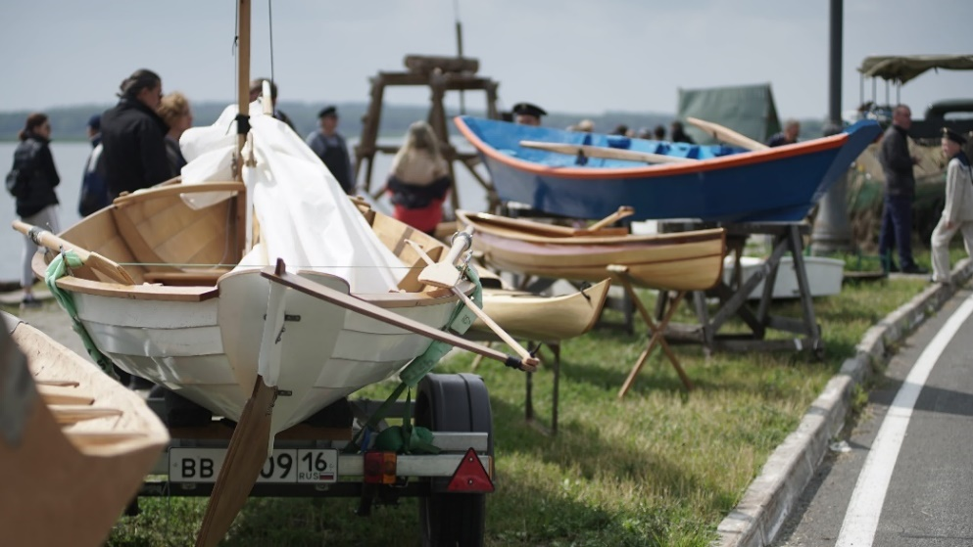

Илл. 177. Фестиваль «Народная лодка». Август 2019 г. Фото А. Богданова и Д. Костяева.

**2. Фестиваль «Народная лодка» (с 2019 г.)**[72].

Фестиваль «Народная лодка» – это уникальный формат событийного массового мероприятия, тематика которого – волжское народное судостроение и судовождение. Для участия в фестивале приглашаются владельцы всевозможных плавсредств, созданных собственноручно или индустриальным методом (маломерные суда, парусные яхты, мотолодки, исторические реплики волжских судов, разборные суда, байдарки, каяки, плоты и т.п.) и отвечающих требованиям безопасности на воде. Во время проведения мероприятия организуется круг тематических площадок, связанных с деревянным судостроением, традиционной деревообработкой, обычаями и бытом жителей волжских прибрежных поселений. Создаются площадки для различных возрастных групп, в том числе для детей. Большое внимание уделяется зонам активности и мастер-классов с игровым вовлечением туристов в происходящее действие, когда каждый желающий может почувствовать себя тем или иным персонажем из предлагаемых реконструкций «Бурлацкая тяга», «Мастерская узлов», «Рыбацкий стан» и «Судоверфь». Музыкальное сопровождение осуществляет хор народной песни. Фишки фестиваля – настоящая гонка на гребных лодках и парад судов с участниками и гостями на борту вокруг острова Свияжск.

Мероприятие проводится два дня (первые выходные августа). В 2019 г. фестиваль состоялся впервые, в нём участвовали Федерация парусного спорта Республики Татарстан, зональный центр патриотического воспитания Дворца молодёжи Республики Марий Эл в г. Козьмодемьянск на историческом струге «Святой Косьма», экспедиционное судно «Эпсилон» путешественника-кругосветчика Андрея Невзорова (Москва), специалисты по постройке и реставрации деревянных судов. В течение двух дней в мероприятии было задействовано около 100 участников и 500 зрителей.

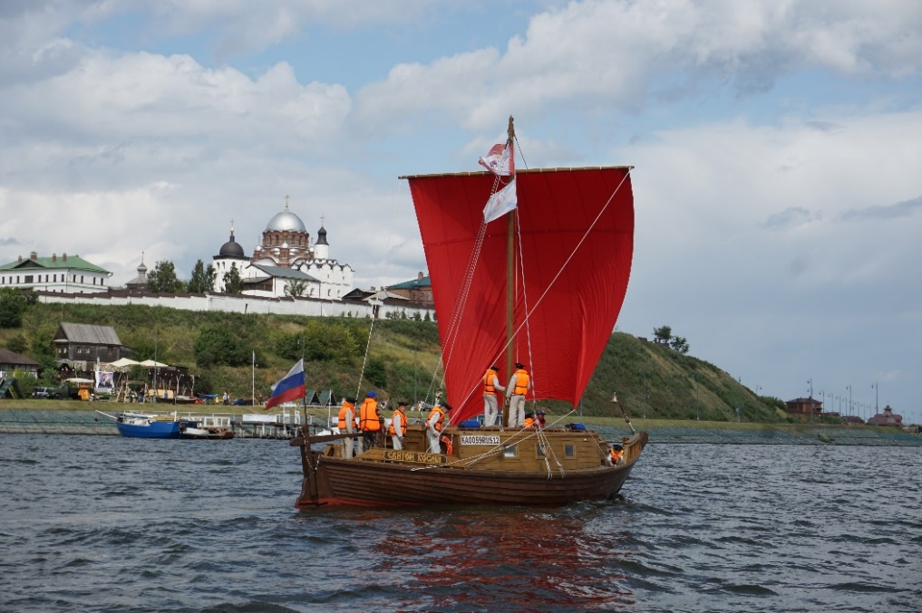

Илл. 178. Парусный струг «Святой Косьма» (изготовлен в г. Петрозаводск, находится в г. Козьмодемянск в яхтенном клубе «Паллада») на фестивале «Народная лодка». Август 2019 г. Фото А. Богданова и Д. Костяева.

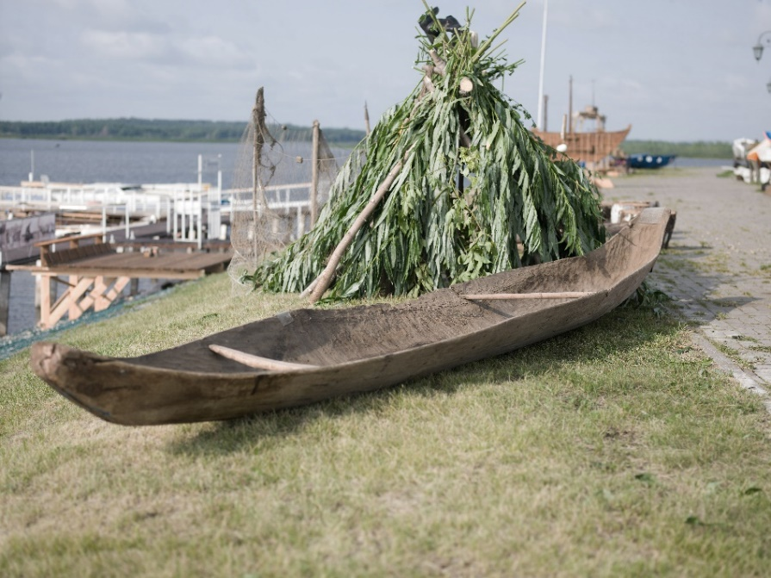

Илл. 179. Фестиваль «Народная лодка». Лодка-долблёнка из д. Ильнетуры. Республика Марий Эл (из осины, около 40 лет). Август 2019 г. Фото А. Богданова и Д. Костяева.

**Послесловие**

Вспоминая эпиграф к введению, рыба в Каме и в Волге тоже, была, да ещё какая! Не буду повторяться, но до создания Куйбышевского водохранилища природные богатства Волго-Камья поражали. Особенно выигрышно до сих пор смотрятся фотографии больших белуг и рыбацкие лодки, полные рыбы. Но рыболовный промысел – это не только добыча рыбы. Это образ жизни на реке и прилегающей к ней долине, это древние традиции, причём не только материальные (хозяйственные), но и нематериальные[73]. В конце концов, это судьбы людей и система их ценностей. Действительно, некоторые виды рыбы являлись зримыми символами красоты, мощи и чистоты Волги и Камы и представляли собой большую ценность – например, белуга, осётр и стерлядь. Если мы не хотим потерять свою «самость», принадлежность к Волжской цивилизации, то должны знать и сохранять свои традиции. Именно они помогают жить достойно, улучшать или хотя бы поддерживать существующее положение. Без учёта исторического опыта невозможно двигаться вперёд, а значит, надо бережно хранить историческую память.

Поэтому важно передавать практики, связанные с волжскими хозяйственными промыслами, в данном случае рыболовством, будущим поколениям, сохраняя тем самым преемственность и самобытность. В самом деле, здесь можно выстроить следующую логическую цепочку: Волга (Кама или другой водоём) – вода – рыба – человек. Естественно, что чистая вода и водившаяся там рыба помогали людям жить, а в голодное время – выживать.

Пора, наконец, понять, что человек – это всего лишь одна нота в великой природной симфонии. Он не повелитель и не царь. Для меня этот факт очевиден, достаточно посмотреть хотя бы на некоторые цифры, помогающие понять наше весьма скромное место в экосистеме и многие причинно-следственные и генетические связи. Так, зарождение главных участков древней Волги произошло предположительно в промежуток времени с 359 до 252 млн. лет назад, а единая река в современном понимании – примерно 66–56 млн. лет назад. Возраст долины Средней Волги составляет около 7 млн. лет, а её поймы – примерно 10 тыс. лет. Самые ранние представители современного семейства осетровых появились около 174–201 млн. лет назад. Считается, что первые люди пришли на территорию Среднего Поволжья приблизительно 100 тыс. лет назад, а первые люди современного физического типа (кроманьонцы) – около 40 тыс. лет назад. Но дело не только в этом. Вплоть до XIX в., а иногда до середины XX в., в целом можно говорить о сохранении уважительного, бережного отношения к природным ресурсам Средней Волги, Нижней Камы и прилегающих к ним долин. Хотя с эпохи бронзы антропогенное воздействие на них всё более и более возрастало. Переломным моментом здесь стало строительство Куйбышевского (ныне Жигулёвского) гидроузла и образование огромного Куйбышевского водохранилища. С этого времени деградация экосистемы указанных участков великих рек и прилегающих к ним земельных угодий катастрофически ускорилась. Речная культура, которая включает в себя способы взаимодействия человека, живущего на берегу (или пришедшего на берег), с рекой, вступила в полосу кризиса. Пожалуй, один из самых ярких маркеров отношения людей к природному окружению – это отношение к речной воде и рыбе, которая там обитает. Поэтому одна из назревших задач нашего времени – коренное изменение негативного отношения к речной воде и рыбе только как к объектам потребления. Пора бы нам вернуться к осознанию того, что река – это природный дар колоссальной важности, которым можно и нужно восхищаться и любоваться, а также беречь и охранять его.

В этой книге я постарался осветить много проблем и смыслов – поэтому для кого-то будет интересным описание Волги и Камы и их долин, в т.ч. история происхождения названий великих рек, для других – рыба и способы и орудия лова и т.д. Надеюсь, текст получился «ароматным» и «вкусным», как волжская уха, сваренная по старинному рецепту…

Думаю, читатель убедился, что наши история и традиции, связанные с рыболовством на Средней Волге и Нижней Каме, уходят корнями в далёкое прошлое, а их уникальность не требует доказательств. Конечно, многое уже безвозвратно утрачено, но даже оставшиеся ландшафты, памятники культурного и природного наследия, являются удивительными и вызывают восторг увидевших их людей. Больше интересуйтесь родным краем и путешествуйте по нему!

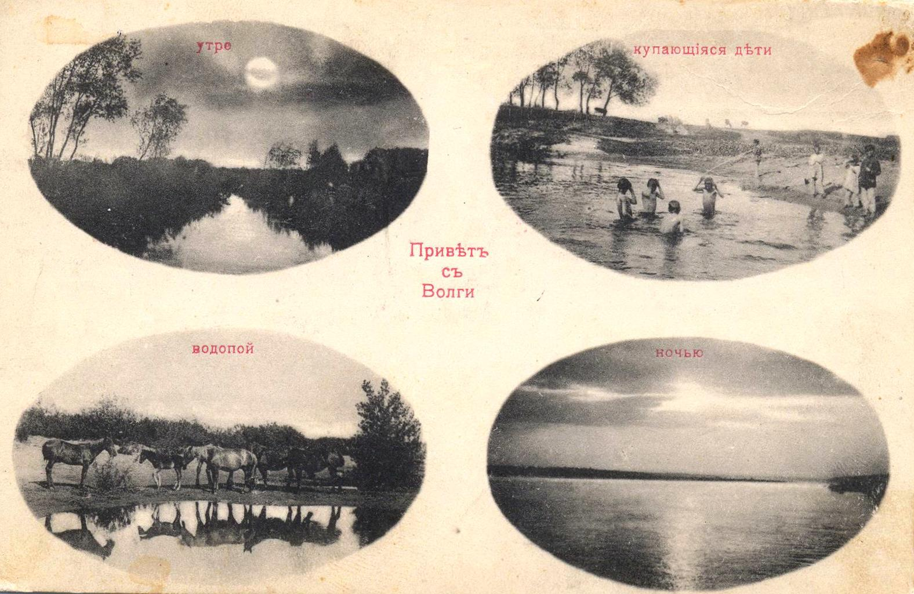

Илл. 180. Привет с Волги. 1912. Почтовая открытка. ЛМ. КП-30501, МК-4085. Копия предоставлена учреждением культуры.

1. Фрагмент из монолога А.И. Райкина (телевизионный художественный фильм «Люди и манекены», 1974–1975 гг.).
2. **Рыба** – образ рыбы относится к Христу как истинному Хлебу Жизни в противоположность змее – символу дьявола. Изображение рыбы иногда сочетается с изображением корзины с хлебами и вином, т. е. связывается с самим Христом. Кроме того, это древняя монограмма имени Христа, состоящая из первых букв слов «Иисус Христос Божий Сын Спаситель», часто изображавшаяся в виде рыбы. Символ был тайным опознавательным знаком у ранних христиан.
3. Подробнее об этой и других подобных находках рассказывается в параграфе 3.1. Рыбный промысел на Волге и Каме.
4. Кусмидинова М.Х. Концепт Волги в историко-культурном развитии России: философский анализ. Автореф. дис. … канд. филос. наук. Астрахань, 2010. С. 9, 14.
5. Также см.: Шайхуллин Р.М., Рахимов И.И. Изменение ландшафтного облика Среднего Поволжья в различные исторические периоды // Вестник ТГГПУ. 2010. № 3. С. 107-110.
6. Куйбышевское водохранилище / сост. Н.В. Буторин, М.А. Фортунатов и др. Л., 1983. С. 6.
7. Есть мнение, что таковой находится в Ульяновской области. Так как она граничит с Самарской областью, то картины в целом это не меняет.
8. Дзюбан Н.А. О районировании Куйбышевского водохранилища // Бюллетень Института биологии водохранилищ. 1960. № 8-9. С. 54; Комлев А.А. Черных Е.А. Реки Пермской области: режим, ресурсы, прогнозы, проблемы. Пермь, 1984. С. 25-26.
9. Дзюбан Н.А. О районировании Куйбышевского водохранилища… С. 55.
10. Розенберг Г.С., Краснощёков Г.П. Волжский бассейн: экологическая ситуация и пути рационального природопользования. Тольятти, 1996. С. 5.
11. Часть 5. Рыболовство на Волге и Каме глазами современников (XVII–XXI вв.).
12. Авторское выражение, которое здесь вводится впервые. По сути дела, оно включает в себя способы взаимодействия человека, живущего на берегу (или пришедшего на берег), с рекой.
13. Осетровые. URL: https://web.archive.org/web/20130331025511/http://www.wwf.ru/about/what_we_do/seas/fish_guide/fish/303 (дата обращения: 22.07.2019).
14. Царь-рыба. Памятник осетру в Красноярске. URL: <https://edebibelude.livejournal.com/tag/памятник> (дата обращения: 29.10.2019).

    Памятник был открыт в честь 80-летия известного российского писателя В.П. Астафьева, а также его повести «Царь-рыба», одним из героев которой был осётр.
15. Шакирова Ф.М., Северов Ю.А. Видовой состав ихтиофауны Куйбышевского водохранилища // Вопросы ихтиологии. 2014. Т. 54. № 5. С. 525.
16. Батков раскритиковал новый закон о любительском рыболовстве за недоработку. URL: <https://sntat.ru/ekologiya/fedor-batkov-s-kvadrokopterom-kakaya-okhota-eto-ubiystvo-/#11> (дата обращения: 15.07.2019).
17. Семёнов Д.Ю. Биоэкологические особенности белуги Acipenser Huso Linnaeus, 1758 в условиях Средней Волги и Куйбышевского водохранилища // Ульяновский медико-биологический журнал. 2014. № 1. С. 164.
18. Очевидцы говорили, что длина белуги была более пяти, но менее шести метров. Поэтому по пропорциям в фотографии решили, что примерная длина царь-рыбы – около 5 м 20 см // Информация предоставлена музеем истории Тетюшского края.
19. Зотова Е.А. Воспоминания // записала Л.А. Петрякова 04.07.2017 г. в г. Тетюши (РТ). (Текст переработал Е.А. Бурдин 24-26.01.2020 г. Консультант А.С. Петрунин).

    См. параграф 5.7. Устные воспоминания Е.А. Зотовой о белуге, пойманной около Тетюш в 1921 г.
20. Сучков В.М. Белый Яр. Мемуары / Воспоминания о малой родине. Тольятти, 2012. С. 71-76.
21. **Предание** – жанр устного народного творчества. Это рассказ о реальных людях и событиях прошлого, сведения о которых необходимо было передать последующим поколениям. Как правило, сюжет строится на одном эпизоде, ярком и необычайном. Источник предания – рассказы очевидцев.
22. Информация предоставлена музеем Лаишевского края имени Г.Р. Державина (г. Лаишев, РТ) и музеем уездного города (г. Чистополь, РТ).
23. **Легенда** – жанр устного народного творчества. Это рассказ поучительного содержания о выдающемся событии или поступке человека, чудесном происшествии, которое воспринимается как условно достоверное. В отличие от предания здесь наряду с людьми и животными могут действовать божественные или демонические силы.

    Если говорить кратко, то легенда о стоянии Зои гласит, что зимой 1955–1956 гг. в г. Куйбышев (Самара) девушка Зоя Карнаухова на вечеринке решила потанцевать с иконой Николая Чудотворца и в итоге «окаменела», простояв 128 дней. Сейчас трудно подтвердить или опровергнуть эту историю, но для учёных она является яркой иллюстрацией механизмов противодействия государственного аппарата распространению православия.
24. Аськеев И.В., Аськеев О.В., Галимова Д.Н. Археоихтиологические исследования на территории Волжско-Камского края // Археология и естественные науки Татарстана. Книга 4. Казань, 2011. С. 72.
25. Семёнов Д.Ю. Указ. соч. С. 168.
26. На 01.01.2019 г. население г. Тетюши составляло 11,1 тыс. человек.
27. Например, на Нижней Волге музей истории рыболовства существует в с. Икряное (Икрянинский район Астраханской области).
28. Здесь и далее информация предоставлена музеем истории Тетюшского края.
29. Скульптор – Ф.А. Валиуллин. Выполнили работу сотрудники фирмы «Стаун» (г. Казань).

    Очевидцы утверждали, что длина белуги была более пяти, но менее шести метров. Поэтому сотрудники музея истории Тетюшского края по пропорциям рыбы на фотографии определили её примерную длину – 5 м 20 см.
30. Сейчас история царь-рыбы достаточно широко растиражирована в средствах массовой информации, но увидеть белугу в на­туральную величину можно лишь в Тетюшах.
31. Информация предоставлена музеем Лаишевского края имени Г.Р. Державина.

    Автор памятника – Д.А. Кривоносов. Он установлен в честь белуги весом 592 кг, пойманной в 1931 г. около с. Мансурово (ныне затоплено, располагалось примерно в 15 км от Лаишево, ближе к Камскому Устью), а также в память о рыбе семейства осетровых, которая в изобилии водилась здесь до образования рукотворного моря. Поэтому памятник стилизован под белугу и осетра, т.е. имеет смешанные черты обеих рыб. Но местные жители называют его памятником осетру.
32. Информация предоставлена Национальным музеем РТ.

    Дополнительные сведения от НМ РТ: «С первого дня белуга заняла достойное место в экспозиции естественноисторического отдела музея, удивляя многочисленных посетителей своими гигантскими размерами. Спустя несколько лет из-за нехватки выставочных помещений белугу подвесили на цепи к своду потолка зала. Так она демонстрировалась до середины 1980-х гг. После случившегося пожара в здании музея чучело отправили в запасники, где оно хранилось долгое время. Рыба после длительных переездов из экспозиции в экспозицию, хранения в не приспособленных помещениях потеряла свой внешний облик. Чтобы восстановить экспонат, потребовалась срочная реставрация. В 2002 г. из Санкт-Петербурга пригласили специалиста по изготовлению и реставрации рыб. В итоге белуге вернули первоначальный вид: почистили, восстановили утраченные части плавников и жаберных дуг, поставили чучело на подиум, укрепив на металлические стойки. Единственно, что не стали исправлять – это изначально неверно смоделированную мастером ротовую полось подобно человеческой. После чего белуга вновь предстала в залах музея».
33. Судя по систематическому каталогу указанного музея от 1907 г., в нём тогда хранилось около 80 рыб, выловленных в Средней Волге и Нижней Каме (законсервированных в специальных растворах и в виде чучел). Конечно, сейчас их количество значительно выше – более 100. Коллекция рыб находится в пятом и шестом залах, в ней выделяется собрание осетровых. Также представлены различные виды карповых, лососевых, окунёвых и других семейств.
34. **Таксидермия** – изготовление чучел животных. Обычно шкуру наполняют мягким материалом (ватой, паклей) или надевают её на жёсткую модель.
35. **Белужий клей** (карлук) – высококачественный клей из плавательного пузыря осетровых рыб (высшие сорта вырабатываются из белуги). Использовался для осветления виноградных вин. Кожу белуги в старину применяли для обтяжки оконных рам вместо стекла // Семёнов Д.Ю. Указ. соч. С. 167.
36. Фархутдинов Р.Г. Очерки по истории Волжской Булгарии. М., 1984. С. 37.
37. Знаменитые люди о Казанском крае. Казань, 1990. С. 10.
38. Герберштейн С. Записки о Московии: В 2 т. Т. 1. М., 2008. С. 437.
39. Олеарий А. Описание путешествия в Московию. Смоленск, 2003. С. 328.
40. Симбирск. Громадная рыба // Московские ведомости. 1901. 26.05. С. 3.
41. Бурдин Е.А. Волжская Атлантида: трагедия великой реки. Ульяновск, 2005. С. 40.
42. Чижиков В.А. Белуга // Мурзилка. 1965. № 5. С. 12-13.
43. Там же. С. 13.
44. Любопытного читателя я отсылаю к этой книге (она есть в инете):

    Друковцов С.В. Поваренные записки. М., 1779. С. 42-44.
45. Саврасов А.К. Рыбаки на Волге. URL: https://gallerix.ru/album/Savrasov/pic/glrx-422476196 (дата обращения: 30.10.2019).
46. Согласно Международной конвенции об охране нематериального культурного наследия (2003 г.) «Нематериальное культурное наследие» означает обычаи, формы представления и выражения, знания и навыки, – а также связанные с ними инструменты, предметы, артефакты и культурные пространства, – признанные сообществами, группами и, в некоторых случаях, отдельными лицами в качестве части их культурного наследия. Такое нематериальное культурное наследие, передаваемое от поколения к поколению, постоянно воссоздается сообществами и группами в зависимости от окружающей их среды, их взаимодействия с природой и их истории и формирует у них чувство самобытности и преемственности, содействуя тем самым уважению культурного разнообразия и творчеству человека // Конвенция об охране нематериального культурного наследия. URL: <https://www.un.org/ru/documents/decl_conv/conventions/cultural_heritage_conv.shtml> (дата обращения: 15.12.2019).
47. Рецепт предоставлен директором государственного историко-архитектурного и художественного музея-заповедника (ГИАХМЗ) «Остров-град Свияжск» А.Н. Силкиным 14.12.2019 г. Вот его комментарий: «Естественно, речь не идёт о том, что эту уху готовили именно браконьеры. Просто благодаря изменениям в отечественном законодательстве, все свияжские рыбаки исстари, в течении сотен лет ловившие рыбу сетями на реках вокруг Свияжска, превратились в браконьеров. И надо признать, это печальный пример пренебрежения государством традициями и образом жизни жителей небольших приволжских сёл и городков. Вода в Волге гуляет туда и сюда, регулируемая плотинами, икра гибнет от этих экспериментов, но не дай Бог, позволить коренным обитателям волжских берегов ловить рыбу, как это делали прадеды, деды и отцы. Печально это, ну да может поправиться ещё всё, наступят и для рыбаков лучшие времена…».
48. Рецепт предоставлен директором ГИАХМЗ «Остров-град Свияжск» А.Н. Силкиным 14.12.2019 г. Вот его комментарий: «Этот рецепт мне поведал мой товарищ, бабушка которого проживала в старообрядческой деревне на реке Каме. В детстве, когда его привозили зимой у бабушке, она угощала его супом, который был традиционным блюдом приволжских и прикамских деревень».

    Добавлю, что в словаре В.И. Даля слово «шерба» пишется через «щ» (щерба) и ударение ставится на последний слог. Вот его значение: «Щерба – …горячая похлебка, навар; уха, рыбий навар; уха из мелкой, нечищенной рыбы. *Щерба да уха на язык жидка (на язык верещит, верезжит)*» //Даль В.И. Толковый словарь живого великорусского языка: в 4 т. Т. 4. М., 1998. С. 655.
49. Авторский рецепт директора ГИАХМЗ «Остров-град Свияжск» А.Н. Силкина (27.01.2020 г.). Он с сожалением констатировал, что приготовить привычную уху из ершей сейчас проблематично, т.к. сократилась их популяция Волге (по крайней мере, в окрестностях Казани и Свияжска).
50. Рецепт предоставлен заведующим музеем истории рыболовства (г. Тетюши, РТ) А.С. Петряниным 24.01.2020 г., который провёл мастер-класс по приготовлению ухи. Уха и в самом деле получилась знатная, одна из самых вкусных, которые мне довелось попробовать.

    Также в музее истории рыболовства проводятся мастер-классы по выпечке разборного пирога в форме рыбки, изготовлению жерлицы, плетению сетей и т.д. Здесь же можно поесть свежеприготовленную копчёную рыбу, рыбацкий чай и т.д. 
51. Рецепт предоставлен П.В. Храменковым (г. Болгар Спасского района РТ, 22.12.2019 г.).
52. Рецепт автора данной книги.
53. Признаюсь, что в последнее время покупаю для ухи лосося или сёмгу по причине отсутствия в Волге рыбы аналогичного качества и катастрофического снижения её вылова. Далеко не всегда удаётся быстро поймать рыбу для ухи, даже плотву.
54. Рецепт предоставлен учителем географии, истории и обществознания средней школы с. Новый Белый Яр (Чердаклинский р-н Ульяновской обл.) В.В. Елисеевым 28.12.2019 г.
55. Центральный государственный архив Самарской области (ЦГАСО). Ф. 32. Оп. 29. Д. 230. Л. 6.
56. Вкусна уха из стерляди. URL: http://oldsamara.samgtu.ru/part_1/page_2-02/html/009.html (дата обращения: 29.04.2020).
57. Кухня, искусство есть здорово, вкусно и дешево. Составлена любителями благ мира сего. М., 1864. С. 93-94.

    Здесь и далее идут опубликованные рецепты, конкретно не привязанные именно к Средневолжью. Но уха из стерляди традиционно считается преимущественно волжской. И не случайно, ведь Волга – «главная стерляжья река».
58. Визига. URL: <http://www.calorizator.ru/product/sea/vesiga> (дата обращения: 23.12.2019).
59. Сабанеев Л.П. Собрание сочинений в восьми томах. Том третий. Рыболовный календарь. Труды по рыболовству. М., 1994. С. 534-535.

    Основное внимание Л.П. Сабанеев обращает на технологию приготовления ухи, которую я почти полностью и привожу. Правда, если в первой части (Приготовление ухи (I) действительно содержатся общие рекомендации, то во второй – детальный рецепт ухи, хотя и достаточно универсальный. Всего он в 1893 г. опубликовал пять рецептов ухи – из стерляди, налимов, ершей, ершей и пескарей, из мелкой рыбы (карасей, окуней и пр.) и на курином бульоне. Их можно прочитать в вышеуказанной книге.
60. Книга о вкусной и здоровой пище. М.; Л., 1939. С. 32-33.

    Здесь приведён полный текст рецепта ухи из советской «Книги о вкусной и здоровой пище» 1939 г. Трудно сказать, насколько он связан с Поволжьем и Волгой, но рыба в нём указывается традиционная для нашего региона, в т.ч. семейства осетровых. Интересно, что рецепт ухи из книги 1939 г. наиболее хорошо и полно описан, а в таком же издании 1952 г. он почти дословно повторяется и притом в урезанном варианте, поэтому я его здесь не привожу. Удивительно, но факт: уже в книге о вкусной и здоровой пище 1984 г. нет даже слова «уха», не говоря уже о её рецептах из речной рыбы! Эта же нездоровая традиция продолжается и в современных изданиях (например, 2014 г.). Слава Богу, рецепты ухи есть в других публикациях, некоторые из них я разместил ниже.
61. Энциклопедия православной кухни. Нижний Новгород, 1998. С. 597.

    Это единственное издание из десятка просмотренных мной книг советского и постсоветского времени, в котором содержится целых пять (!) рецептов ухи (кроме вышеприведённого это уха из налима, уха макарьевская, уха ростовская и уха генеральская). Понятно, за исключением публикаций Л.П. Сабанеева 1893 г. и некоторых других дореволюционных изданий.
62. Кухни народов мира. Т. 1. Русская кухня. М., 2010. С. 22.
63. Думаю, что это дань традиции, которая таким образом маркирует принадлежность к рыбакам или же просто любителям отдохнуть на природе (Волге). В части, касающейся вина (водки), она прослеживается, судя по сведениям Л.П. Сабанеева, как минимум со второй половины XIX в. Правда, в то время рекомендовали применять белое вино или шампанское, причём уже после приготовления ухи.
64. А.В. Иванов о традициях. URL: <http://ivanproduction.ru/askme.html> (дата обращения: 20.12.2019).
65. См. подробнее: В Вольске состоялся IV фестиваль ухи на Волге! URL: <http://volskdk.ru/2019/07/07/v-volske-sostoyalsya-iv-festival-uhi-na-volge/> (дата обращения: 08.01.2019).
66. Фестиваль ухи – 2019. URL: <http://laishevskyi.ru/news/kultura/festival-ukhi-2> (дата обращения: 08.01.2019 г.).
67. Туристский гастрономический праздник «Донская уха» приглашает гостей. URL: <http://old.donland.ru/news/Turistskijj-gastronomicheskijj-prazdnik-Donskaya-ukha-priglashaet-gostejj?pageid=92218&mid=83793&itemId=69740> (дата обращения: 08.01.2019).
68. Фестиваль «Великая Ростовская уха – X веков традиций» 18-20 мая 2018. URL: <http://welcome-rostov.com/festival-velikaya-rostovskaya-uha-x-vekov-traditsij-18-20-maya-2018/> (дата обращения: 08.01.2019).
69. См. подробнее: Наумов Ю.М. «Кижская регата» – первый в России Фестиваль традиционного судостроения и народной гребли. URL: <http://kizhi.karelia.ru/info/about/kizhi_regatta> (дата обращения: 31.12.2019).
70. Информация предоставлена директором ГИАХМЗ «Остров-град Свияжск» А.Н. Силкиным 17.12.2019 г.

    По сообщению А.Н. Силкина, косвенные аналоги Свияжского фестиваля ухи за рубежом – рыбный фестиваль в г. Камолья (Италия), фестиваль местного рыбного супа «халасле» в г. Байя (Венгрия) и «Фестиваль вина и уклейки» в г. Вирпазар (Черногория).
71. *Национальный календарь событий* – федеральный проект, рассказывающий о лучших туристических событиях России. Создан по инициативе Министерства культуры в рамках реализации федеральной программы продвижения российского туристского продукта «Visit Russia/Время отдыхать в России». Ежегодно по результатам работы экспертной комиссии отбирается ТОП-200 лучших событий года, которые получают статус национального. Строгая оценка производится по целому ряду критериев: масштабность, массовость, охват аудитории, транспортная доступность, развитость инфраструктуры, медиаактивность и другие.
72. Информация предоставлена генеральным директором ООО «Архитектурная мастерская "Старая Казань" П.И. Тиняевым 30.12.2019 г.

    Также см. публикацию: Бик-Булатов А. Руками народа! Фестиваль лодок в Свияжске // Казанский репортёр. 06.08.2019. URL: <https://kazanreporter.ru/post/3814_rukami-naroda-festival-lodok-v-sviazske> (дата обращения: 25.12.2019).
73. Если взять те же рыболовные снасти, то, например, сети – это часть материального культурного наследия, а умение их вязать, передававшееся из поколения из поколения – уже часть нематериального культурного наследия.